CA : UY. AGA.036
FECHA : 10/03/2022
REVISIÓN : Original

ASUNTO: Explicitar los “Métodos Aceptables de Cumplimiento” y “Material explicativo e informativo” acerca de la autorización, habilitación y certificación de sitios físicos que permiten la operación de aeronaves en nuestro país.

SECCIÓN A – PROPÓSITO

La necesidad de establecer criterios a efectos de obtener autorización, habilitación y/o certificación de zonas para la partida y aterrizaje de aeronaves de ala fija y de ala rotativa en todo el territorio de la República Oriental del Uruguay.

SECCIÓN B – ALCANCE

La presente circular alcanza y se aplica a la totalidad de la infraestructura aeronáutica, a los funcionarios de la DINACIA y a todos los usuarios públicos y privados que utilicen, exploten u operen aeronaves en el territorio de la República Oriental del Uruguay.
En aquellos casos en que la complejidad del sitio o aeródromo (ala fija o ala rotatoria) lo amerite, la DINACIA a su exclusivo criterio, se reserva el derecho y la posibilidad de exigir requisitos adicionales a los previstos en la presente circular, incluyendo realización de análisis, evaluación y mitigación de riesgos con sus respectivos planes de acciones correctivas. Los mismos en ciertos casos pueden llegar a incluir planes detallados de desarrollo de infraestructura de las instalaciones y equipamiento de acuerdo a lo dispuesto en el Reglamento Aeronáutico Latinoamericano LAR 154, Diseño de Aeródromos.
Los formularios contenidos en todos los Anexos de la presente circular podrán variar su formato al ser informatizados y adaptados para su llenado vía web, en tanto no se modifique el contenido y requisitos de los mismos.

SECCIÓN C – DEFINICIONES

ÁREA DE OPERACIÓN EVENTUAL: Área determinada de tierra o agua, que no forma parte de la infraestructura aeronáutica, en la que pueden llegar a operar aeronaves durante la realización de ciertos trabajos aéreos, o de características técnicas especiales de acuerdo a previsiones reglamentarias aeronáuticas específicas, o que cuenta con una autorización puntual y transitoria otorgada por la Autoridad Aeronáutica al amparo del inciso final del Art. 10 del Código Aeronáutico.

AERÓDROMO: Áreas determinadas de tierra o agua, destinadas al movimiento de llegada, salida y operación de las aeronaves.

AERÓDROMO CERTIFICADO: Aeródromo a cuyo operador/explotador se le ha otorgado un certificado de aeródromo.

AERÓRDOMO PRIVADO: aeródromo destinado al uso privado de personas físicas o jurídicas.
AERÓDROMO PÚBLICO: aeródromo destinado al uso general de la navegación aérea.
AEROPUERTO: aeródromos públicos dotados de instalaciones y servicios necesarios para la atención de las aeronaves, los requerimientos del tráfico, el embarque y el desembarque de pasajeros y la carga.

AEROPUERTO INTERNACIONAL: Aeropuertos declarados tales por el Poder Ejecutivo, destinados a las operaciones aeronáuticas de carácter internacional.

CERTIFICADO DE AERÓDROMO. Certificado otorgado por la Autoridad de Aeronáutica, a los aeródromos públicos, en los que se lleven a cabo operaciones regulares de transporte aéreo público internacional, otorgado de conformidad con las normas aplicables a la operación y diseño de aeródromos.

Nota: de la definición surge que solamente es obligatorio certificar los aeropuertos internacionales que reciban tráfico regular internacional.

HABILITACIÓN: Acto administrativo de la Autoridad Aeronáutica por el que formalmente reconoce que un aeródromo registrado ante la misma satisface las exigencias de toda operación aérea segura.

HABILITACIÓN EN TRÁMITE: Situación temporal en que se encuentran los aeródromos y helipuntos privados, para los cuales se ha solicitado la HABILITACIÓN, la que va desde el momento en que se acepta formalmente la solicitud hasta el momento que se otorga o deniega definitivamente la misma. Durante la habilitación en trámite, la autoridad aeronáutica podrá permitir transitoriamente la operación de aeronaves tal como si se tratase de un Sitio Apto para las Operaciones Aéreas.

AERÓDROMO DE ALA ROTATIVA (HELIPUNTO): Área determinada de tierra o agua, destinada al movimiento de llegada, salida y operación de helicópteros.

AERÓDROMO PRIVADO DE ALA ROTATIVA (HELIPUNTO PRIVADO): Helipunto destinado al uso privado de personas físicas o jurídicas.

AERÓDROMO PUBLICO DE ALA ROTATIVA (HELIPUNTO PÚBLICO): Helipunto destinado al uso general de la navegación aérea.

HELIPUERTO: Aeródromo público de ala rotativa dotado de instalaciones y servicios necesarios para la atención de las aeronaves, los requerimientos del tráfico, el embarque y el desembarque de pasajeros y la carga.

HELIPUERTO INTERNACIONAL: Helipuerto declarado a tales efectos por el Poder Ejecutivo, destinados a las operaciones aeronáuticas de carácter internacional.

HELIPUNTO: a los efectos de la presente circular se toma como sinónimo de “aeródromo de ala rotativa”

SITIOS APTOS DECLARADOS PARA LAS OPERACIONES AÉREAS: Son aquellas áreas determinadas de tierra o agua, de uso exclusivamente privado, capaces de soportar operaciones aéreas seguras de aeronaves de aviación general, pero que debido a requisitos formales o características físicas particulares, no resultan susceptibles de completar su habilitación como aeródromos privados, sin perjuicio de que bajo determinadas circunstancias o con ciertas limitaciones se puedan autorizar el uso de las mismas por parte de la autoridad aeronáutica al tenor de lo dispuesto en el Art. 10 del Código Aeronáutico Uruguayo.

SECCIÓN D - ANTECEDENTES

El Código Aeronáutico Uruguayo (C.A.U.) establece que los aeródromos son áreas determinadas de tierra o agua destinadas al movimiento de llegada, salida y operación de las aeronaves. (Art.64) y de acuerdo con la misma norma, los aeródromos privados deberán estar registrados ante la autoridad competente previa Habilitación concedida luego de haberse comprobado que satisfacen las exigencias de las operaciones aéreas seguras (Art. 66).

Las aeronaves deberán partir o aterrizar en aeródromos públicos o privados especialmente habilitados. No rige esta obligación en caso de fuerza mayor o tratándose de aeronaves públicas en operaciones propias del servicio y en aquellos casos en que la autoridad así lo determine (Art. 10 del CAU).

Inicialmente por Resolución N° 265-2013 de 14 de agosto de 2013, se dispusieron determinadas pautas para la habilitación de pistas privadas de 800 metros o menos y con balizaje diurno básico.

Luego mediante la Resolución N° 118-2015 de 17 de abril de 2015, se creó la nómina de Sitios Aptos para Operaciones Aéreas (S.A.Op.A), siendo aquellas áreas determinadas de tierra o agua, de uso exclusivamente privado, capaces de soportar operaciones aéreas seguras de aeronaves de aviación general, pero que debido a requisitos formales o características físicas particulares, no resultan susceptibles de completar su habilitación como aeródromos privados, sin perjuicio de que bajo determinadas circunstancias o con ciertas limitaciones se puedan autorizar el uso de las mismas por parte de la autoridad aeronáutica al tenor de lo dispuesto en el Art. 10 del Código Aeronáutico Uruguayo.

Posteriormente por Resolución N° 189-2020 de 16 de junio de 2020, se incorporaron sitios para las operaciones de aeronaves de alas rotativas (helicópteros) y se incluyeron medidas para facilitar a los usuarios la habilitación de pistas y helipuntos.

Finalmente, por Resolución N° 565-2021 de 23 de diciembre de 2021 se autorizó operación de aeronaves de aviación general de matrícula extranjera en Sitios Aptos para las Operaciones Aéreas, previa y debidamente registrados ante la autoridad aeronáutica.

Los procedimientos citados, así también como los dispuestos en el presente documento, reconocen que en nuestro país existen titulares de licencias aeronáuticas con amplia experiencia, quienes dados sus conocimientos aeronáuticos y la naturaleza de su trabajo son verdaderos peritos, integrantes del potencial aéreo nacional, cuya experta opinión técnica, expresada mediante declaraciones juradas, puede y debe ser tenida en cuenta al momento de evaluar sobre el registro, autorización y/o la Habilitación de pistas privadas o sitios aptos para las operaciones aéreas seguras.

La presente Circular de Asesoramiento concentra y unifica en un solo documento las prácticas y procedimientos, para autorizar operaciones aéreas, designación y registro de sitios aptos para las operaciones aéreas (S.A.Op.A.) y también para la habilitación diurna y nocturna de aeródromos y helipuntos privados de aviación general.

SECCIÓN E – ÁREAS DE OPERACIÓN EVENTUAL

- Las aeronaves deben partir o aterrizar de aeródromos públicos o privados especialmente habilitados.
- No rige tal obligación en:
  - Casos de fuerza mayor
  - Aeronaves públicas en operaciones propias del servicio.
  - En aquellos casos que la Autoridad Aeronáutica así lo determine:
    - Operaciones en áreas eventuales realizadas por parte de aeronaves de determinadas características técnicas especiales o durante la realización de ciertos trabajos aéreos y que se encuentren genéricamente previstas en reglamentos aeronáuticos, tales como helicópteros, planeadores, aeroaplicadores, ultralivianos, etc. (Remitirse al Reglamento concreto)
    - Sitos Aptos para las Operaciones Aéreas (Remitirse a la Sección F del presente documento)
    - Áreas de Operación Eventual autorizadas puntual y transitoriamente mediante Resolución de la Autoridad Aeronáutica.
- Los interesados en utilizar un área de operación eventual de acuerdo al 2.3.3 deberán presentarse por escrito ante la autoridad aeronáutica, expresando las características del área, la necesidad y tipo de operación, el plazo de la misma y medidas de seguridad que se adoptarán.
- La División de Navegación Aérea analizará el caso puntual, dispondrá de ser necesario las inspecciones que estime pertinentes, las que se financiarán de acuerdo a lo previsto en Art. 211 del Código Aeronáutico, y en definitiva resolverá para el caso concreto debiéndose emitir el correspondiente acto administrativo.

SECCIÓN F - SITIOS APTOS PARA LAS OPERACIONES AÉREAS

  - La nómina de “Sitios Aptos para Operaciones Aéreas (S.A.Op.A.)”, la cual es complementaria del “Registro de Aeródromos Privados Habilitados”, creada oportunamente por la Resolución N°118-2015 de 17 de abril de 2015, recoge aquellos sitios que pueden ser considerados adecuados para la operación aérea segura de aeronaves de aviación general.
La misma será llevada, mantenida y actualizada por la División de Navegación Aérea.
  - Dicha División será la responsable de disponer y coordinar la publicación y difusión a través del Servicio de Información Aeronáutica (A.I.S.) de la nómina de “Sitios Aptos para Operaciones Aéreas (S.A.Op.A.)”.
  - La nómina recogerá la información proporcionada por:
1.3.1. Los órganos de la propia DINACIA
1.3.2. Los interesados en registrar un sitio apto para las operaciones aéreas que presenten ante la autoridad aeronáutica:
      - Formulario de solicitud de inclusión de dicho sitio en la nómina. (ANEXO I)
      - Declaración Jurada de un titular de licencia de Piloto Privado, Piloto Comercial o Piloto de Línea Aérea, con 1.000 horas de vuelo o más, en la que manifieste haber examinado personalmente el sitio y comprobado que de acuerdo a su criterio profesional el mismo resulta apto para la operación aérea de aviación general con niveles de seguridad aceptables.
Tratándose de sitios aptos exclusivamente para ala rotatoria, por lo menos 500 de las horas requeridas al profesional aeronáutico deberán ser de helicóptero. (ANEXO II)
  - La División de Navegación Aérea realizará una evaluación primaria de la documentación referente a los sitios aptos para la operación aérea cuyo registro se solicita y procederá de acuerdo a lo siguiente:
    - Descartará aquellos sitios que:
      - carezcan de certificados municipales y/o ambientales cuando sea aplicable.
      - interfieran con áreas de protección al vuelo ya definidas con anterioridad, no considerando los mismos.
      - la correspondiente solicitud y/o Declaración Jurada exhiba notorios errores de criterio o datos evidentemente falsos.
    - Efectuado dicho relevamiento, si correspondiere, con informe favorable del Director de Navegación Aérea, el Director General de Aviación Civil dispondrá, mediante acto administrativo, la inclusión de dicho sitio en la nómina de sitios aptos para operaciones aéreas, detallando las limitaciones operacionales si las hubiere.
  - La solicitud de registro de sitio apto, presupone que la División de Navegación Aérea realizará en el mismo las inspecciones que entienda pertinentes, las que se financiarán en todos los casos, con cargo al peticionante de acuerdo a lo previsto en el Art. 211 del Código Aeronáutico
  - En los casos previstos en el numeral 1.4.1.3, la División de Navegación Aérea, desestimará todas las solicitudes y declaraciones de sitios aptos que haya realizado la misma persona (interesado y/o profesional aeronáutico), y por el conducto correspondiente expondrá la situación ante la Junta de Infracciones, sin perjuicio de las denuncias penales que correspondan por la realización de Declaraciones Juradas de contenido falso.
  - La inclusión de un sitio apto para la operación aérea en la nómina y publicado por el A.I.S., implicará que se encuentra autorizada la operación VFR diurna en dicho sitio, para aeronaves de aviación general, con la específica limitación que la misma se realizará bajo la exclusiva responsabilidad y pericia del piloto al mando, el cual conoce y acepta dicha limitación.
Las referidas limitaciones operacionales deberán constar a texto expreso en el correspondiente acto administrativo.
  - Las autorizaciones de sitios aptos para las operaciones aéreas son precarias y revocables, pudiendo ser suspendidas en cualquier momento por parte de la autoridad aeronáutica sin expresión de causa.
  - Los sitios aptos para la operación aérea, una vez publicados en la nómina podrán permanecer en la misma, por un plazo máximo de 36 (treinta y seis) meses.
Transcurrido dicho plazo los mismos serán removidos del sistema automatizado de registros de la DINACIA a menos que se formule nueva solicitud en idénticos términos de la original.
Si antes de transcurrido el mismo, el solicitante o el declarante tomasen conocimiento de que las características físicas del sitio en cuestión han variado significativamente, deberá ponerlo en conocimiento de la autoridad aeronáutica.
  - En los planes de vuelo desde o hacia sitios aptos para operaciones aéreas deberá identificarse dicho sitio en el casillero (18) “Otros Datos” del formulario de Plan de Vuelo, estableciendo las coordenadas y la designación publicada.
  - Los titulares de sitios aptos para las operaciones aéreas registrados ante la DINACIA, se asegurarán que los pilotos -nacionales o extranjeros- que operen en dichos sitios privados se encuentren en conocimiento de la naturaleza y limitaciones de los mismos.
Esta obligación deberá figurar a texto expreso en la correspondiente resolución que disponga el registro del sitio en cuestión.
  - La División de Navegación Aérea se asegurará que la totalidad de las publicaciones de listados de SITIOS APTOS PARA LAS OPERACIONES AÉREAS que la autoridad aeronáutica ponga a disposición de los usuarios incluyan en forma obligatoria y altamente destacada el siguiente texto:

SITIOS APTOS DECLARADOS PARA LAS OPERACIONES AÉREAS

Son aquellas áreas determinadas de tierra o agua, de uso exclusivamente privado, capaces de soportar operaciones aéreas seguras de aeronaves de aviación general, pero que, debido a requisitos formales o características físicas particulares, no resultan susceptibles de completar su habilitación como aeródromos privados.
La operación en aquellos que se incluyen en el presente registro, se encuentra autorizada de acuerdo a lo dispuesto en el Art. 10 del Código Aeronáutico Uruguayo con las siguientes limitaciones:

-VFR
-DIURNO
-Solamente para aeronaves de aviación general
-Bajo la exclusiva responsabilidad y pericia del piloto al mando, que conoce y acepta dichas limitaciones.
El titular del sitio apto para las operaciones aéreas registrado se asegurará que los pilotos -nacionales o extranjeros- que operen en dichos sitios de uso privado se encuentren en conocimiento de la naturaleza y limitaciones de los mismos.

SECCIÓN G - HABILITACIÓN AERÓDROMOS PRIVADOS

- La presente refiere exclusivamente a los “Aeródromos y/o Helipuntos Privados”, que cuenten únicamente con balizaje diurno básico, indicador de la dirección del viento, sin otras instalaciones o servicios y que soporte operaciones esporádicas de aviación general.
- Los interesados en Habilitar un “Aeródromo y/o Helipunto Privado” de estas características deberán presentar ante la DINACIA:
  - Certificados municipales y/o ambientales cuando sean aplicables.
  - Solicitud de Habilitación. (ANEXO III)
  - Declaración Jurada del solicitante conteniendo todos los datos pertinentes de cuya certeza se hace responsable. (ANEXO IV)
  - Plano general o foto aérea, en el que se detallarán los obstáculos significativos si existieran.
  - Certificado Notarial en que el propietario, promitente comprador, usufructuario, titular de un derecho real de superficie, arrendatario, comodatario o legítimo poseedor del predio donde se ubica el aeródromo y /o helipunto ha dado expresa autorización para instalar el mismo. (ANEXO V).
  - Declaración Jurada de un titular de licencia de Piloto Privado, Piloto Comercial o Piloto de Línea Aérea, con 1.000 horas de vuelo o más, en la que manifieste haber examinado personalmente el sitio y comprobado que de acuerdo a su criterio profesional el mismo resulta apto para la operación aérea de aviación general (ala rotativa o ala fija) con niveles de seguridad aceptables.
Tratándose de helipuntos, por lo menos 500 de las horas requeridas deberán ser de helicóptero. (ANEXO VI)
  - En referencia a las características físicas que la normativa nacional e internacional vigente exige para este tipo de Aeródromos y/o Helipuntos Privados, se incluyen los requisitos técnicos e información gráfica. (ANEXO VII Partes I y II.)
  - Recibida la documentación:
    - Asesoría Notarial informará respecto del certificado notarial previsto en el numeral 2.5
    - División de Navegación Aérea informará sobre la documentación técnica aportada.
    - Si ambos informes fueran favorables, el Director de Seguridad Operacional dispondrá la calificación de “HABILITACION EN TRÁMITE”.
    - La situación de “HABILITACIÓN EN TRÁMITE”, es de carácter transitorio, siendo equivalente a todos sus efectos a la de “Sitio Apto para las Operaciones Aéreas”.
  - La División de Navegación Aérea, conducirá las verificaciones e inspecciones pertinentes para comprobar que el aeródromo en cuestión permite toda operación aérea segura y es susceptible de la Habilitación prevista en el Art. 66 del Código Aeronáutico.
  - En caso que la o las verificaciones e inspecciones preceptivas determinen que las características físicas y condiciones del aeródromo no permiten la correspondiente Habilitación, el Director de Navegación Aérea notificará al interesado el cual dispondrá de 6 meses, para corregir las observaciones efectuadas.
  - Si dentro de los plazos, los interesados completan un plan de acciones correctivas, la División de Navegación Aérea, dispondrá la realización de una nueva inspección con la finalidad de verificar la efectiva concreción de las mismas y el eventual levantamiento de las observaciones.
  - En caso que se determine que las características físicas y condiciones no permiten la correspondiente habilitación, con el informe de la División de Navegación Aérea, el Director de Seguridad Operacional dispondrá la suspensión o revocación de la Habilitación en Trámite.
  - Transcurridos los plazos, sin que se hubieran levantado las observaciones, se dispondrá el archivo definitivo de las actuaciones perdiéndose la condición de “Habilitación en Trámite”.
  - Si cuando las verificaciones e inspecciones comprueben que la infraestructura en cuestión permite la operación aérea segura y no existan observaciones pendientes, con el informe favorable de la División de Navegación Aérea, el Director General de Aviación Civil podrá dictar la respectiva resolución otorgando la “Habilitación”.
  - La nómina de Aeródromos y Helipuntos Privados Habilitados en Tramite y Habilitados, será llevada, mantenida y actualizada por la División de Navegación Aérea, la cual será también la responsable de disponer y coordinar la publicación y difusión de la misma a través del Servicio de Información Aeronáutica (A.I.S.).
  - La totalidad de las verificaciones e inspecciones que deba realizar la DINACIA en el marco de sustanciación de una solicitud de habilitación de aeródromo se financiarán con cargo al peticionante de acuerdo a lo previsto en el Art. 211 del Código Aeronáutico.
  - No se autorizará ningún plan de vuelo a menos que el mismo se realice desde o hacia aeródromos, debidamente habilitados, con Habilitación en Trámite o sitios aptos para la operación aérea publicados por el A.I.S.
Quedan exceptuadas las operaciones de aeroaplicación y helicópteros en áreas de operación eventual, así como de planeadores y vehículos ultralivianos, o las realizadas bajo una autorización especial o por razones de fuerza mayor.
  - La División de Navegación Aérea, dispondrá los procedimientos adecuados que permitan a los usuarios realizar los trámites pertinentes en forma personal o remota y de acuerdo con la implementación del nuevo expediente electrónico. A tales efectos dispondrá que para ello se utilicen las herramientas informáticas adecuadas, tales como portal web, trámite en línea, firma electrónica, formularios informatizados*, papel notarial electrónico, escaneos, etc., así también como la remisión de originales vía correo certificado cuando sea necesario.

*Nota: los formularios contenidos en los Anexos de la presente circular podrán variar su formato al ser informatizados y adaptados para su llenado vía web, en tanto no se modifique el contenido y requisitos de los mismos.

SECCIÓN H - HABILITACIÓN DE AERODROMOS Y HELIPUNTOS PRIVADOS PARA OPERACIONES VISUALES NOCTURNAS

- Generalidades
  - Aeródromos y helipuntos privados de aviación general previamente habilitadas para vuelos diurnos. Se podrán tramitar ambas habilitaciones (diurna y nocturna) en forma conjunta.
  - Sin operaciones internacionales regulares.
- Requisitos básicos de balizaje nocturno.
  - Indicadores de la dirección del viento.
Deben disponer de iluminación adecuada los indicadores de dirección del viento de manera que sean visibles desde las aeronaves en vuelo o desde el área de movimiento.
  - Iluminación
    - Pistas
      - Luces de borde de pista, separadas por un máximo de 45 mts cada una
      - Luces de extremo de pista. A razón de 6 luces por cada extremo (dispuestas de 3 a cada lado del eje en forma simétrica).
      - Luces de calle de rodaje (si aplicable)

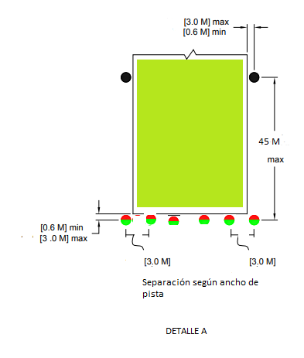
    - Helipuntos
      - Las luces de FATO estarán emplazadas a lo largo de los bordes de esta área, separadas uniformemente en la forma siguiente:
- áreas cuadradas o rectangulares, a intervalos no superiores a 50 m con un mínimo de cuatro luces a cada lado, incluso una luz en cada esquina; y
- en áreas que sean de otra forma comprendidas las circulares, a intervalos no superiores a 5 m con un mínimo de 10 luces.

- Las luces de la FATO serán luces omnidireccionales fijas de color blanco.
- Las luces no deberán exceder de una altura de 25 cm y deberán estar empotradas si al sobresalir por encima de la superficie pusieran en peligro las operaciones de helicópteros.
      - Sistema de iluminación de área de toma de contacto y de elevación inicial TLOF
- En un helipuerto de superficie, la iluminación de la TLOF en una FATO consistirá de reflectores que deberán organizarse alrededor del perímetro de la TLOF de forma que se evite deslumbrar a los pilotos en vuelo o al personal que trabaja en el área.
- Deberá proporcionarse iluminación de la TLOF mediante proyectores sin constituir una fuente de deslumbramiento
- La altura de los reflectores no deberá superar los 25 cm por encima del nivel de la TLOF
  - Balizas
    - Frangibilidad: Para el caso de recibir impacto accidental durante las operaciones, aéreas, con la finalidad de no causar daños a las aeronaves, las luces elevadas de pista y de calle de rodaje deben:
      - contar con un punto de elasticidad que debería estar ubicado a no más de 38 mm de la superficie del suelo y debería ceder antes que cualquier otra parte del dispositivo se vea dañada.
      - ser lo suficientemente bajas como para conservar la distancia de guarda respecto a las hélices y las barquillas de los reactores
      - Estar diseñadas con materiales y de forma tal que deberán impedir cualquier tendencia de los componentes, lo cual incluye los conductores eléctricos, etc., a “envolver” la aeronave que choque o cualquier parte de la misma.
      - Una estructura frangible deberá estar diseñada de modo de soportar las cargas del viento operacional o del chorro de los reactores con un factor apropiado de seguridad, pero deberá quebrarse, deformarse o ceder fácilmente al verse sometida a fuerzas repentinas de colisión de una aeronave de 3 000 kg en el aire y desplazándose a 140 km/h (75 kt) o moviéndose en tierra a 50 km/h (27 kt).
    - Intensidad: la iluminación de pista debe ser adecuada exclusivamente para las condiciones de operación VFR nocturna.
    - Colores:
      - Las luces de umbral de pista deben ser percibidas por los pilotos como de color verde.
      - las luces de final de pista deben ser percibidas por los pilotos como de color rojo
      - las luces de borde de pista deben ser percibidas por los pilotos como de color blanco.

      - las luces de calle de rodaje (si hubiera) deben ser percibidas por los pilotos como de color azul.

  - Confiabilidad y seguridad de las instalaciones eléctricas.
Las instalaciones eléctricas deberán ser estables, confiables, correctamente realizadas, capaces de soportar las condiciones de intemperie, seguras para las personas y aeronaves.
Deberán estar conectadas en serie y doble circuito o con fuentes de alimentación independientes y contar con un mecanismo de desconexión automático para el caso de ser destruidas por el impacto de una aeronave
Deben existir un plan de mantenimiento de la iluminación.

  - Acreditación.
Las condiciones y calidad de la iluminación requerida podrán ser acreditadas por el interesado mediante:
    - La presentación ante la autoridad aeronáutica de certificados- ya sea emitidos por el fabricante o por una institución reconocida y aceptable para DINACIA -que el balizaje instalado es de calidad aeronáutica.
    - En caso de no contarse con dichos certificados:
      - Los requisitos iluminación de indicador de viento, iluminación de bordes, extremos de pistas de pistas y calles de rodaje, intensidad y esquema de colores de las luces dispuestos por la presente y para condiciones VFR nocturnas podrán acreditarse mediante:
Declaración Jurada de un titular de licencia de Piloto Privado, Piloto Comercial o Piloto de Línea Aérea, con 1.000 horas de vuelo o más -de las cuales por lo menos 250 horas deben ser de vuelo nocturno- en la que manifieste haber examinado personalmente el sitio y comprobado que de acuerdo a su criterio profesional el mismo cumple con los requisitos de iluminación señalados en la presente, permitiendo la operación VFR nocturna de aviación general con niveles de seguridad aceptables. (Anexo X)
      - El cumplimento de los requisitos de frangibilidad podrá ser comprobado mediante ensayos a plena escala, evaluaciones por computadora, por cálculos basados en la comparación con estructuras análogas ya aprobadas, o métodos alternativos que a criterio del profesional actuante brinden la confiablidad necesaria.
La acreditación ante la autoridad aeronáutica se hará mediante la presentación de un certificado emitido por un laboratorio certificado, o un Ingeniero Mecánico, o un Perito Mecánico, o un poseedor de un título terciario en el área de mecánica emitido por UTU, o con titulación equivalente, en el que hará constar que las balizas en cuestión cumplen los requisitos de frangibilidad establecidos.
      - La confiablidad y seguridad de las instalaciones eléctricas, mediante un documento formal presentado con la firma de un Ingeniero Eléctrico o Técnico Autorizado por UTE, en que se incluya memoria descriptiva y plan de mantenimiento.

  - Tramitación
    - Los interesados en obtener la Habilitación de un Aeródromo Privado para la realización de operaciones de vuelo VFR Nocturnos deberán presentar ante la DINACIA:
      - Solicitud de Habilitación Operaciones VFR Nocturnas (ANEXO IX)
      - Certificación aeronáutica del balizaje instalado (si aplicable)
      - Declaración Jurada de un titular de licencia de Piloto Privado, Piloto Comercial o Piloto de Línea Aérea, con 1.000 horas de vuelo o más -de las cuales por lo menos 250 horas deben ser de vuelo nocturno- en la que manifieste haber examinado personalmente el sitio y comprobado que de acuerdo a su criterio profesional el mismo cumple con los requisitos de iluminación señalados en la presente, permitiendo la operación VFR nocturna de aviación general con niveles de seguridad aceptables. (Anexo X)
      - Documento formal presentado con la firma de un laboratorio certificado, o un Ingeniero Mecánico, o un Perito Mecánico, o un poseedor de un título terciario en el área de mecánica emitido por UTU, o con titulación equivalente, en el que hará constar que las balizas en cuestión cumplen los requisitos de Frangibilidad. (Anexo XI)
      - Documento formal presentado con la firma de un Ingeniero Eléctrico o Técnico Autorizado por UTE, en que se incluya memoria descriptiva y plan de mantenimiento. (Anexo XII)
  - Recibida la documentación:
    - División de Navegación Aérea informara sobre la documentación técnico aeronáutica aportada.
    - Si los informes fueran favorables, la Dirección de Seguridad Operacional, conducirá todas las verificaciones e inspecciones pertinentes para comprobar que el aeródromo en cuestión permite toda operación aérea segura y es susceptible de la Habilitación para Operaciones VFR nocturnas.
    - Sin perjuicio de lo anterior, dentro de las inspecciones y verificaciones a llevar a cabo será obligatorio:
      - La realización de un vuelo de demostración, en condiciones reales, llevado a cabo por el piloto que realizó la declaración jurada bajo la vigilancia de un inspector de operaciones de la DINACIA.
      - La Inspección in situ de las instalaciones eléctricas llevado a cabo por un equipo inspectivo idóneo de la DINACIA.
    - En caso que la o las verificaciones e inspecciones dispuestas determinen que las características físicas y condiciones del aeródromo no permiten la correspondiente Habilitación para Operaciones VFR nocturnas, el Director de Navegación Aérea notificará al interesado que el cual dispondrá de 6 meses, para corregir las observaciones efectuadas.
    - Si dentro de los plazos, los interesados completan un plan de acciones correctivas, la Dirección de Navegación Aérea, dispondrá la realización de nuevas inspección o verificaciones con la finalidad de comprobar la efectiva concreción de las mismas y el eventual levantamiento de las observaciones.

    - Cuando las verificaciones e inspecciones comprueben que la infraestructura en cuestión permite la operación aérea segura y no existan observaciones pendientes, con el informe favorable de la División de Navegación Aérea, el Director General de Aviación Civil podrá dictar la respectiva resolución otorgando la “Habilitación para Operaciones VFR nocturnas”.
    - Transcurridos los plazos, sin que se hubieran levantado las observaciones, se dispondrá el archivo definitivo, debiendo el interesado iniciar un nuevo trámite si mantiene su interés.
    - La totalidad de las verificaciones e inspecciones que deba realizar la DINACIA en el marco de sustanciación de una solicitud de habilitación de aeródromo para operaciones VFR nocturnas se financiarán con cargo al peticionante de acuerdo a lo previsto en el Art. 211 del Código Aeronáutico.
    - La División de Navegación Aérea, dispondrá los procedimientos adecuados que permitan a los usuarios realizar los trámites pertinentes en forma personal o remota y de acuerdo con la implementación del nuevo expediente electrónico. A tales efectos dispondrá que para ello se utilicen las herramientas informáticas adecuadas, tales como portal web, trámite en línea, firma electrónica, formularios informatizados*, papel notarial electrónico, escaneos, etc., así también como la remisión de originales vía correo certificado cuando sea necesario.

*Nota: los formularios contenidos en los Anexos de la presente circular podrán variar su formato al ser informatizados y adaptados para su llenado vía web, en tanto no se modifique el contenido y requisitos de los mismos.

.


LUGAR:
FECHA:

SR. DIRECTOR NACIONAL DE AVIACIÓN CIVIL E INFRAESTRUCTURA AERONÁUTICA
Quien suscribe la presente:
NOMBRE
APELLIDO
DOCUMENTO DE IDENTIDAD
DOMICILIO REAL
DOMICILIOCONSTITUIDO *
EMAIL*
TELÉFONO:
CELULAR:
* A los efectos de recibir notificaciones
En carácter de:
TITULO PERSONAL
REPRESENTANTE

DATOS DEL REPRESENTADO:
NOMBRE O RAZÓN SOCIAL
DOMICILIO
DOCUMENTO O RUT
DOMICILIO

Solicita al Sr. Director Nacional la inclusión en la nómina de “Sitios Aptos para las Operaciones Aéreas” y la correspondiente publicación por el Servicio de Información Aeronáutica del siguiente sitio:

DENOMINACIÓN COMÚN
DEPARTAMENTO
LOCALIDAD
SECCIONAL JUDICIAL
N° DE PADRON
ALTITUD SOBRE EL NIVEL DEL MAR*
LATITUD *
LONGITUD*
MARCA/MODELO DE GPS UTILIZADO*
LARGO
ANCHO
ORIENTACIÓN DE PISTA

(*) Coordenadas geográficas y altitud tomadas al centro de la pista o en el cruce (WGS84) en grados/minutos/segundos
(*) Se debe adjuntar plano de ubicación en Carta Oficial del Servicio Geográfico Militar Escala 1/50.000.

VINCULO CON EL SITIO

PROPIETARIO
PROMITENTE COMPRADOR
USUFRUCTUARIO
DERECHO REAL DE SUPERFICIE
ARRENDATARIO
OTROS
OBSERVACIONES

Que al formular la presente solicitud manifiesta que:

- los datos aportados son fidedignos.
- que comprende y acepta que la solicitud refiere a un sitio de uso privado que si bien podría eventualmente soportar la operación aérea segura de aeronaves de aviación general, debido a requisitos formales o características físicas particulares puede no resultar susceptibles de completar su habilitación como aeródromo privado.
- que la inclusión del sitio en la nómina implica únicamente una autorización limitada de operaciones concedida al amparo de lo dispuesto en ultimo en la parte final del Art. 10 del CAU
- las operaciones estarán limitadas a:
  - aeronaves de aviación general,
  - VFR
  - Diurno
  - bajo la exclusiva responsabilidad y pericia del piloto al mando, el cual conoce y acepta dicha limitación.
- que la DINACIA podrá conducir las inspecciones en el sitio declarado que entienda pertinentes, las que se financiarán de acuerdo a lo dispuesto en el Art. 211 del Código Aeronáutico.
- el titular del sitio apto para las operaciones aéreas registrado se asegurará que los pilotos -nacionales o extranjeros- que operen en dichos sitios de uso privado se encuentren en conocimiento de la naturaleza y limitaciones de los mismos.

Se adjuntan datos y características del sitio en cuestión para:

ALA FIJA
ALA ROTATORIA (Helicópteros)

Saluda a Usted atentamente

______________________________
FIRMA

ALA FIJA*
(*) Completar si corresponde

ORIENTACIÓN PISTAS:
CABECERA 1 CABECERA 2

LARGO DE PISTA (m): ANCHO DE PISTA (m):

TIPO DE SUPERFICIE:
PASTO BITUMEN HORMIGON OTROS
OBSERVACIONES:


BALIZAJE DIURNO
INDICADOR DE VIENTO
NOTA: Se debe adjuntar breve descripción del balizaje.
____________________________________________________________________________________________________________________________________________________________________________________________________________________________________________________________________________________________________________________________________________________________________________________________

OBSTACULOS AERONÁUTICOS NOTORIOS: SI NO

Si existen obstáculos, breve descripción:

NOTA: Se debe adjuntar croquis del sitio, identificando las pistas, el balizaje, cono de viento y los obstáculos si los hubiere.

FIRMA DEL SOLICITANTE_________________________
ACLARACIÓN__________________________________
DOCUMENTO DE IDENTIDAD_____________________

ALA ROTATORIA
(*)Completar si corresponde

ORIENTACIÓN DE LAS TRAYECTORIAS EN LA FATO:

(*) Orientación de las trayectorias en la FATO área de aproximación final y de despegue deben tener una separación mínima de 150°)

LARGO DE TLOF *(m): ANCHO DE TLOF (m):

LARGO DE FATO* (m) ANCHO DE FATO (m)

(*) TLOF: área de toma de contacto de elevación inicial
(*)FATO: área de aproximación final y de despegue

TIPO DE SUPERFICIE:
PASTO BITUMEN HORMIGON OTROS
OBSERVACIONES:

Señalización de Helipunto “H”
Señalización de la “TLOF”
Indicador de la Dirección Viento
Señal o Balizas de Perímetro de FATO

Nota: Se debe adjuntar breve descripción de la señalización/balizas

------------------------------------------------------------------------------------------------------------------------------------------------------------------------------------------------------------------------------------------------------------------------------------------------------------------------------------------------------------------------------------------------------------------------------------------------------------------------------------------------------------------------------------------------------------------------------------------------------------------------------------------------------------------------------

OBSTACULOS AERONÁUTICOS NOTORIOS: SI NO
Si existen obstáculos, breve descripción:

NOTA: Se debe adjuntar croquis del sitio, identificando las pistas, el balizaje, cono de viento y los obstáculos si los hubiere.

FIRMA SOLICITANTE_____________________________
ACLARACIÓN___________________________________
DOCUMENTO IDENTIDAD_________________________

LUGAR:
FECHA:

SR. DIRECTOR NACIONAL DE AVIACIÓN CIVIL E INFRAESTRUCTURA AERONÁUTICA

NOMBRE
APELLIDO
DOCUMENTO DE IDENTIDAD
DOMICILIO REAL
LICENCIA DE PILOTO PRIVADO N°
LICENCIA DE PILOTO COMERCIAL N°
LICENCIA TLA N°
E-MAIL*
HORAS DE VUELO TOTALES
HORAS DE VUELO DE HELICÓPERO
TELÉFONO:
CELULAR:
(*) Agregar fotocopia de Cédula de identidad y Licencia Aeronáutica.

A requerimiento de:
NOMBRE
APELLIDO
DOCUMENTO DE IDENTIDAD

Se procedió personalmente a verificar las condiciones de operación aérea segura del siguiente sitio:

DENOMINACIÓN COMÚN
DEPARTAMENTO
LOCALIDAD
SECCIONAL JUDICIAL
N° DE PADRON
ALTITUD (CABECERAS Y CENTRO)
ORIENTACIÓN
LATITUD (CABECERAS Y CENTRO)
LONGITUD (CABECERAS Y CENTRO)
LARGO
ANCHO
MARCA Y MODELO EQUIPO DE MEDIDA

Cuyas características físicas generales se describen (*):

(*) Incluir descripción de pistas/fato/obstáculos u otros elementos relevantes del punto de vista aeronáutico.

Expresa que:

REALIZADAS LAS VERIFICACIONES PERTINENTES EN EL SITIO LAS QUE INLCUYERON INSPECCIÓN VISUAL, OPERACIONES DE APROXIMACIÓN, DE ATERRIZAJE Y DECOLAJE (LUEGO DE TOMAR LAS MEDIDAS DE SEGURIDAD PERTINENTES), EL SUSCRITO MANIFIESTA QUE, DE ACUERDO A SUS CONOCIMIENTOS Y EXPERIENCIA PROFESIONAL, EL MISMO PRESENTA CARACTERÍSTICS FISICAS QUE PERMITEN LAS OPERACIONES AÉREAS DE AVIACIÓN GENERAL DENTRO DE NIVELES DE SEGURIDAD ACEPTABLES PARA AERONAVES DE:

ALA FIJA
ALA ROTATORIA (Helicópteros)

Que al formular la presente manifiesta expresamente que:
- Se responsabiliza de que la información proporcionada en esta declaración jurada, es fidedigna
- que comprende que se trata de un sitio que si bien soporta la operación aérea segura de aeronaves de aviación general, debido a requisitos formales o características físicas particulares puede no resultar susceptibles de completar su habilitación como aeródromo privado.
- que la inclusión del sitio en nómina de “Sitios Aptos para la Operaciones Aéreas” implica una autorización limitada de operaciones concedida por la DINACIA al amparo de lo dispuesto en la parte final del Art. 10 del CAU
- las operaciones estarán limitadas a:
  - aeronaves de aviación general,
  - VFR
  - diurno
  - bajo la exclusiva responsabilidad y pericia del piloto al mando, el cual conoce y acepta dicha limitación.
- que la DINACIA podrá conducir las inspecciones en el sitio declarado que entienda pertinentes, las que se financiarán de acuerdo a lo dispuesto en el Art. 211 del Código Aeronáutico
- el titular del sitio apto para las operaciones aéreas registrado se asegurará que los pilotos -nacionales o extranjeros- que operen en dichos sitios de uso privado se encuentren en conocimiento de la naturaleza y limitaciones de los mismos.
- que esta declaración está sujeta a lo dispuesto en el Art. 239 del Código Penal:

"El que con motivo de otorgamiento o formalización de un documento público, ante funcionario público presentare una declaración falsa sobre su identidad o estado, o cualquier otra circunstancia de hecho, será castigado con 3 a 24 meses de prisión".

Saluda a Usted atentamente,

______________________________
FIRMA



LUGAR
FECHA

SR. DIRECTOR NACIONAL DE AVIACIÓN CIVIL E INFRAESTRUCTURA AERONÁUTICA

NOMBRE
APELLIDO
DOCUMENTO DE IDENTIDAD
DOMICILIO REAL
DOMICILIO CONSTITUIDO *
EMAIL*
TELÉFONO:
CELULAR:
* A los efectos de recibir notificaciones
En carácter de:
TITULO PERSONAL
REPRESENTANTE

Datos del Representado:
NOMBRE O RAZÓN SOCIAL
DOMICILIO
DOCUMENTO O RUT
DOMICILIO

Por la presente solicita la “HABILITACION” de:

AERÓDROMO PRIVADO
HELIPUNTO PRIVADO

El cual cuenta únicamente con balizaje diurno básico, sin otras instalaciones o servicios y que soporta operaciones esporádicas de aviación general.
Identificado como:
DENOMINACIÓN COMÚN
DEPARTAMENTO
LOCALIDAD
SECCIONAL JUDICIAL
LATITUD *
LONGITUD*
ALTITUD*
*centro o cruce de pista

Documentación que se Adjunta a la presente:
Declaración Jurada de características físicas (Anexo IV)
Plano General
Foto Aérea
Croquis
Certificado Notarial (Anexo V)
Declaración Jurada titular licencia PP/PC/PTLA (Anexo VI)

Documentación Complementaria
(Solo en caso de que el proyecto así lo requiere de acuerdo a la normativa nacional o municipal)

Documento | Necesario | Innecesario | Se adjunta
Autorización de la Respectiva Intendencia Municipal
Autorización Ministerio de Medio Ambiente

Saluda a Usted atentamente,
______________________________
FIRMA

LUGAR:
FECHA:

SR. DIRECTOR NACIONAL DE AVIACIÓN CIVIL E INFRAESTRUCTURA AERONÁUTICA
Quien suscribe la presente:
NOMBRE
APELLIDO
DOCUMENTO DE IDENTIDAD
DOMICILIO REAL
DOMICILIO CONSTITUIDO *
EMAIL*
TELÉFONO:
CELULAR:
* A los efectos de recibir notificaciones

En carácter de:
EXPLOTADOR
REPRESENTANTE DEL EXPLOTADOR

DATOS DEL REPRESENTADO:
NOMBRE O RAZÓN SOCIAL
DOMICILIO
DOCUMENTO O RUT
DOMICILIO

Viene a efectuar la DECLARACIÓN JURADA respecto de los datos y características del:
AERÓDROMO PRIVADO
HELIPUNTO PRIVADO

Que cuenta únicamente con balizaje diurno, indicador de la dirección del viento, sin otras instalaciones o servicios, soporta operaciones de aviación general y se identifica como:

DENOMINACIÓN COMÚN
DEPARTAMENTO
LOCALIDAD
SECCIONAL JUDICIAL
N° DE PADRON
ALTITUD *
LATITUD *
LONGITUD*
MARCA/MODELO DE GPS UTILIZADO*

(*) Coordenadas geográficas tomadas al centro de la pista o en el cruce (WGS84) en grados/minutos/segundos CON INSTRUMENTO DE CALIDAD AERONÁUTICA.
(*) Se debe adjuntar plano de ubicación en Carta Oficial del Servicio Geográfico Militar Escala 1/50.000.

Siendo vínculo del explotador del aeródromo con los padrones en que su ubica el mismo:

PROPIETARIO
PROMITENTE COMPRADOR
USUFRUCTUARIO
DERECHO REAL DE SUPERFICIE
ARRENDATARIO
OTROS
OBSERVACIONES

CARACTERÍSTICAS TÉCNICAS

- EXCLUSIVAMENTE AERÓDROMO PRIVADO
PISTA 1
ORIENTACIÓN DE PISTA
LARGO DE PISTA
ANCHO DE PISTA
ALTITUD CABECERA 1
ALTITUD CABECERA 2
LONGITUD CABECERA 1
LONGITUD CABECERA 2
LATITUD CABECERA 1
LATITUD CABECERA 2
MARCA Y MODELO EQUIPO DE MEDIDA*
*Medida con equipo GPS de calidad aeronáutica

PISTA 2
ORIENTACIÓN DE PISTA
LARGO DE PISTA
ANCHO DE PISTA
ALTITUD CABECERA 1
ALTITUD CABECERA 2
LONGITUD CABECERA 1
LONGITUD CABECERA 2
LATITUD CABECERA 1
LATITUD CABECERA 2
MARCA Y MODELO EQUIPO DE MEDIDA*
*Medida con equipo GPS de calidad aeronáutica

- EXCLUISVAMENTE HELIPUNTO PRIVADO

ORIENTACIÓN TRAYECTORIA EN LA FATO*

(*) orientación de las trayectorias en la FATO, Área de aproximación final y de despegue deben tener una separación mínima de 150)
LARGO de TLOF (m)
ANCHO de TLOF (m)
LARGO DE FATO (m)
ANCHO DE FATO (m)
ALTITUD CENTRO FATO
LATITUD CENTRO FATO
LONGITUD CENTRO FATO
MARCA Y MODELO EQUIPO DE MEDIDA*
*Equipo GPS de calidad aeronáutica

SEÑALIZACIÓN | SI | NO
Señalización de Helipunto “H”
Señalización de la TLOF
Señal o Balizas de Perímetro de FATO
Señalización de obstáculos

- AERODROMO Y HELIPUNTO PRIVADO
 | SI | NO | OBSERVACIONES
Indicador dirección de viento

DETALLE DE BALIZAJE DIURNO
(Breve descripción)

OBSTACULOS AERONÁUTICOS NOTORIOS
Y SU SEÑALIZACIÓN
(Breve descripción)

Indique si existen dispensas previas de obstáculos especificando número y fecha de la Resolución correspondiente

 | PASTO | BITUMEN | HORMIGON | OTROS
TIPO DE SUPERFICIE

OBSERVACIONES:
Se hace constar que se agrega a la presente:

PLANO GENERAL
FOTO AÉREA
CROQUIS
OTRA DOCUMETACIÓN ADICIONAL QUE ENTIENDA PERTINENTE* .

*Ej: Fotos adicionales de obstáculos, etc
Quien suscribe la presente manifiesta que:
- los datos aportados en la presente Declaración Jurada son fidedignos
- las medidas fueron obtenidas con medios técnicos adecuados de calidad aeronáutica.
- el aeródromo/helipunto cumple con las características físicas y técnicas reseñadas en el Anexo VII
- conoce y acepta que todas las inspecciones y verificaciones que sean necesarias para la habilitación solicitada se financiarán de acuerdo a lo dispuesto en el Art. 211 del Código Aeronáutico
- sabe que lo declarado se encuentra sujeto a lo a lo dispuesto en el Art. 239 del Código Penal que se transcribe:

"El que con motivo de otorgamiento o formalización de un documento público, ante funcionario público presentare una declaración falsa sobre su identidad o estado, o cualquier otra circunstancia de hecho, será castigado con 3 a 24 meses de prisión".

FIRMA: _________________________________
ACLARACIÓN: ____________________________

Sr. Director Nacional de Aviación Civil e Infraestructura Aeronáutica
Presente.

De mi/ nuestra mayor consideración. Quien/es suscribe/n............ - Persona física (nombres y apellidos completos) nacionalidad, mayoría de edad, estado civil (estableciendo nupcias y nombre completo del cónyuge o ex cónyuge) cédula de identidad y domicilio- de ser un inmueble de naturaleza ganancial deben comparecer ambos cónyuges- o Persona jurídica (razón social), con domicilio en................... de ............. (ciudad) - República Oriental del Uruguay - ante Ud. se presenta/n y en su carácter de PROPIETARIO/S (PROMITENTE COMPRADOR/USUFRUCTUARIO/TITULAR DE UN DERECHO REAL DE SUPERFICIE/ARRENDATARIO) del inmueble/s padrón/es Nº........ sito/s en la ....... Localidad Catastral...... (.... Sección Judicial de...........), autoriza/n expresamente (……el que se asiente en el citado inmueble de un aeródromo /helipunto privado);

FIRMA/S
ACLARACIÓN DE FIRMA/S:
CÉDULAS DE IDENTIDAD

XX ESCRIBANO PUBLICO CERTIFICO QUE: I) la/s firma/s que antecede/n es/son auténticas y fue/ron puesta/s en mi presencia por persona/s hábil/es y de mi conocimiento el/los Sr/es........................................................II) a) De ser persona física se indicará: datos filiatorios, Cédula de Identidad y Domicilio; b) De ser persona jurídica se indicará lo siguiente: razón social, denominación, RUT, domicilio, objeto plazo y vigencia de la sociedad, tipo de documento de constitución, número y fecha de inscripción del mismo en el Registro de Personas Jurídicas – Sección Comercio- así como se consignará que se han efectuado las publicaciones legales, los mismos extremos deberán certificarse en caso de haberse producido modificaciones de cualquier tipo detallándose las mismas y se certificará el cumplimiento de lo dispuesto en la Ley Nº 17.904 de 7/1/05 . Nombre/s y apellidos completos cédula de identidad y domicilio de los representantes de la sociedad vigencia del/los cargos del/ los representante/s y que este/os tiene/n facultades suficientes para representar a la persona jurídica a los efectos de la autorización que antecede. c) De comparecer por Mandato general o especial se certificará tal extremo, así como que del mismo surgen facultades suficientes para la autorización de marras y que el mismo se encuentra vigente III) El Sr/es.....................................................(o la persona jurídica-razón social ......................) es/son propietario/s del siguiente bien inmueble: solar de terreno sito en la localidad catastral.............................(sección judicial de…………...................), zona…..........................., con frente a la calle..................................empadronado con el Número...................., según plano de mensura del Agrimensor……………………………………….……………..…………..de fecha...............................................inscripto en fecha…………….……………………........con el número.................................................................................................................................................
LUGAR:
FECHA:

SR. DIRECTOR NACIONAL DE AVIACIÓN CIVIL E INFRAESTRUCTURA AERONÁUTICA
NOMBRE
APELLIDO
DOCUMENTO DE IDENTIDAD
DOMICILIO REAL
LICENCIA DE PILOTO PRIVADO N°
LICENCIA DE PILOTO COMERCIAL N°
LICENCIA TLA N°
E-MAIL*
HORAS DE VUELO TOTALES
HORAS DE VUELO DE HELICÓPERO
TELÉFONO:
CELULAR:
(*) Agregar fotocopia de Cédula de identidad y Licencia Aeronáutica.
A requerimiento de:
NOMBRE
APELLIDO
DOCUMENTO DE IDENTIDAD
Se procedió personalmente a verificar las condiciones de operación aérea segura en la infraestructura aeronáutica básica:

Aeródromo Privado
Helipunto Privado

La cual cuenta únicamente con:
- balizaje diurno,
- Indicador de la dirección del viento
- sin otras instalaciones o servicios
- que soporta operaciones de aviación general

Identificada como:
DENOMINACIÓN COMÚN
DEPARTAMENTO
LOCALIDAD
SECCIONAL JUDICIAL
N° DE PADRON
ORIENTACIÓN
ALTITUD (CABECERAS Y CENTRO)
LATITUD (CABECERAS Y CENTRO)
LONGITUD (CABECERAS Y CENTRO)
LARGO
ANCHO
MARCA Y MODELO EQUIPO DE MEDIDA*
*Las medidas deben ser tomadas con un GPS de calidad Aeronáutica

Cuyas características físicas generales se describen (*):

(*) Incluir breve descripción de pistas/fato/obstáculos u otros elementos relevantes del punto de vista aeronáutico.

DETALLE DE BALIZAJE DIURNO
(Breve descripción)

OBSTACULOS AERONÁUTICOS NOTORIOS Y SU SEÑALIZACIÓN
(Breve descripción)

Indique si existen dispensas previas de obstáculos especificando número y fecha la Resolución correspondiente

Expresa que:

REALIZADAS LAS VERIFICACIONES PERTINENTES, LAS QUE INCLUYERON INSPECCIÓN VISUAL, OPERACIONES DE APROXIMACIÓN, DE ATERRIZAJE Y DECOLAJE (LUEGO DE TOMAR LAS MEDIDAS DE SEGURIDAD PERTINENTES), EL SUSCRITO MANIFIESTA QUE DE ACUERDO A SUS CONOCIMIENTOS Y EXPERIENCIA PROFESIONAL, LA REFERIDA INFRAESTRUCTURA AERONÁUTICA BÁSICA, PERMITE EL DESARROLLO DE OPERACIONES AÉREAS DE AVIACIÓN GENERAL DENTRO DE NIVELES DE SEGURIDAD ACEPTABLES.

Que al formular la presente manifiesta expresamente que:
- Se responsabiliza de que la información proporcionada en esta declaración jurada, es fidedigna
- que la DINACIA podrá conducir las inspecciones en el sitio declarado que entienda pertinentes.
- que esta declaración está sujeta a lo dispuesto en el Art. 239 del Código Penal:

"El que, con motivo de otorgamiento o formalización de un documento público, ante funcionario público presentare una declaración falsa sobre su identidad o estado, o cualquier otra circunstancia de hecho, será castigado con 3 a 24 meses de prisión".

Saluda a Usted atentamente.

_____________________________

FIRMA


REQUISITOS TECNICOS
- Datos.
1.1 Orientación de pista, consignando rumbo magnético (expresados en grados, minutos, segundos (+/- 1 segundo).
1.2 Longitud y ancho de pista en metros.
1.3 Tipo de superficie.
1.4 Coordenadas geográficas, usando referencia geodésica del Sistema Geodésico Mundial-1984 (WGS-84), de cada umbral de pista, y del centro geométrico de la misma, determinadas en grados, minutos y segundos (+/- 1 segundo), consignando método de medición empleado. En caso de realizarse mediciones con GPS, consignar las características del equipo utilizado.
1.5 Elevación medida a nivel medio del mar (MSL) de los umbrales de pista.
1.6 Aeronave de diseño: Tipo o clase de aeronave que normalmente se tiene previsto operar, para la cual la pista debe diseñarse de acuerdo a las dimensiones, peso y performance de la misma.

- Ubicación.
2.1 El Aeródromo planificado no podrá interferir con los Aeropuertos Internacionales, Nacionales y/o Aeródromos y Helipuertos habilitados con anterioridad. De acuerdo a ello nunca se encontrará dentro de la zona de tránsito de aeródromo ni su propia zona de tránsito interferirá con otra. -
2.2 Su emplazamiento podrá ser previsto dentro de una Región de Control de Tránsito (CTR) cuando el tránsito del aeródromo sea tal que así lo permita; no obstante ello, en estos casos se encontrará supeditado a regulaciones especiales y su habilitación deberá ser condicional bajo consideración de la autoridad aeronáutica.-
2.3 En tales casos deberá redactarse una Carta de Acuerdo Operativa en concordancia con los Servicios de Tránsito Aéreo (Dirección de Circulación Aérea, Dirección General de Infraestructura Aeronáutica).-

- Características Físicas.
3.1 Características del terreno.
3.1.1 El terreno de la superficie de aterrizaje y franja de pista debe ser regular, sin declives abruptos, no excediendo sus pendientes en un 2 % en toda su extensión y permitiendo el normal desplazamiento de una aeronave; debe ser firme y contar con drenajes naturales o artificiales, los cuales aseguren el máximo aprovechamiento de la pista.-
3.2 Uso del terreno.
3.2.1 El área de aterrizaje deberá en la medida de lo posible restringirse únicamente para las operaciones aéreas evitando su utilización como zona pastoreo de animales y plantaciones.

3.3 Pistas.
3.3.1 Las pistas dispondrán de una zona designada para el aterrizaje y la partida de aeronaves que cumplan con las siguientes condiciones:
3.3.2 Longitud de la pista para aterrizaje y partida: la distancia para estas pistas tendrán dimensiones y características adecuadas para las aeronaves destinadas a utilizar la instalación.
3.3.3 Ancho de la pista: el ancho de toda pista no deberá ser inferior a 18 m y estar adecuada a la/s aeronave/s de diseño del aeródromo.
3.3.4 Superficie: la superficie de la pista deberá construirse sin irregularidades que den como resultado la pérdida de la eficacia del frenado, o afectar adversamente de cualquier otra forma el partida y el aterrizaje de una aeronave, a fin de evitar rebotes, cabeceo o vibración excesivos, u otras dificultades en la performance o el manejo de la misma.
3.3.5 Resistencia: La pista deberá poder soportar el tránsito de las aeronaves para los que esté prevista; además una capacidad portante suficiente para soportar operaciones repetitivas de las mismas.
3.3.6. Para la construcción de una pista de superficie dura (cemento, bitumen, pavimento, etc.) sumado a estos requisitos mínimos se deberá presentar un proyecto, a los efectos de ser evaluado, con las exigencias desde el punto de vista constructivo que se soliciten por la División Ingeniería de DINACIA.
3.3.7 Drenajes: La pista debe disponer de drenaje para el escurrimiento del agua proveniente de las lluvias o zonas húmedas y evitar que se produzca el efecto del hidroplaneo; la conformación de los canales de drenaje deben ser diseñados con pendientes transversales mínimas para evitar daños en las aeronaves en caso de salida lateral de los aviones fuera de la franja de pista.
3.3.8 Pendiente Longitudinal: la pendiente longitudinal a lo largo de la pista no deberá exceder:
Del 2% para pistas de hasta 1200 metros de largo exclusive y
Del 1% para pistas de más de 1200 metros de largo inclusive.
3.3.9 Pendiente Transversal: la pendiente transversal de la pista no deberá exceder
Del 2 % para pistas de hasta 30 metros de ancho exclusive y
Del 1,5 % para pistas de más de 30 metros de ancho inclusive

3.4 Franja de Pista.
3.4.1 La franja de pista se extiende lateralmente hasta una distancia especificada desde el eje de la pista,
- De 30 metros para pistas menores de 800 metros
- De 40 metros para pistas de 800 metros hasta 1200 metros exclusive
- De 75 metros para pistas mayores de 1200 metros.
3.4.2 Longitud: toda franja se extenderá antes del umbral y más allá del extremo de la pista hasta una distancia de por lo menos:
- 30 metros para pistas menores de 800 metros exclusive y
- 60 metros para pistas mayores de 800 metros inclusive.

3.4.3 Esta franja estará libre de objetos que puedan crear un peligro para las operaciones de las aeronaves. Ello no excluirá que pueda situarse equipo frangible en esas zonas si fuera necesario para asistir en las operaciones de las aeronaves (Ej: Indicativo de Dirección de Viento)
3.4.4 Las zonas de una pista, destinadas al estacionamiento de las aeronaves, así como a las operaciones de servicio de éstas, deberán estar ubicadas a la distancia reglamentaria de la misma, de acuerdo a la zona de protección que corresponda, con el fin de que no se vea afectada la seguridad operacional de la pista.
3.5 Cercas o Vallas alrededor de la pista.
3.5.1 Se deben colocar los medios adecuados para evitar el acceso no autorizado o inadvertido de personas, vehículos o animales de tamaño suficiente para crear un riesgo a las operaciones de las aeronaves.
3.6 Obstáculos.
3.6.1 No se permitirá la presencia de obstáculos que penetren las siguientes superficies limitadoras:
- Franja de pista.
- Superficie de aproximación.
- Superficie de transición.
- Superficie horizontal interna.
Se agregan referencias de superficies limitadoras de obstáculos en páginas siguientes.
3.6.2 Restricción y Eliminación de Obstáculos
3.6.2.1 Superficies Limitadoras de Obstáculos: se denominan a los planos imaginarios, oblicuos y horizontales, que se extienden sobre cada aeródromo y sus inmediaciones, tendientes a limitar la altura de los obstáculos a la circulación aérea.
3.6.2.2 El espacio aéreo en torno a la pista deberá estar libre de obstáculos de manera que las operaciones de las aeronaves previstas puedan efectuarse sin crear un riesgo debido a la aparición de obstáculos en sus alrededores; por consiguiente, los administradores de las pistas deberán observar periódicamente que no exista la presencia de obstáculos (árboles, cables, antenas y plantaciones, etc).
3.6.2.3 Las superficies limitadoras de obstáculos que deben considerarse son: el área de aproximación, transición y horizontal interna (Ver figuras); para lo cual las pendientes no deberán sobrepasar del:
- 5 % para la aproximación para pistas menores a 800 metros
- 4 % para la aproximación para pistas de 800 metros a 1200 metros exclusive
- 3,33 % para la aproximación para pistas mayores 1200 metros inclusive
- 20% adecuada para la transición
45 metros de altura en un radio de 2000 metros para pistas menores a 800 metros exclusivo y en un radio de 2500 metros para pistas menores a 800 metros inclusive.

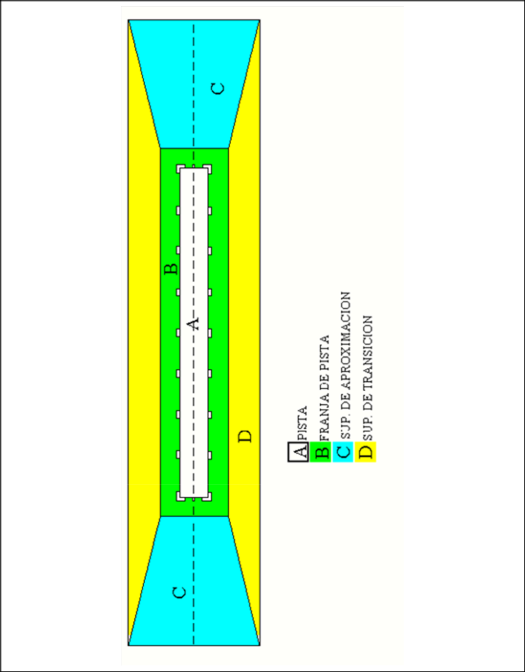

Superficies limitadoras de obstáculos

.

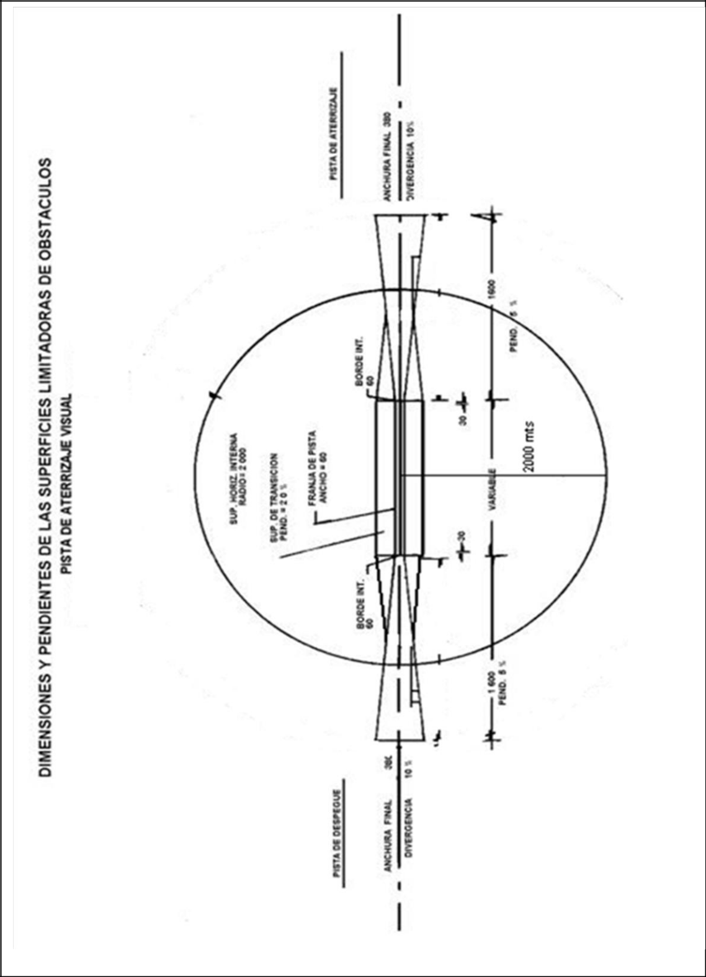

Superficies limitadoras de obstáculoss

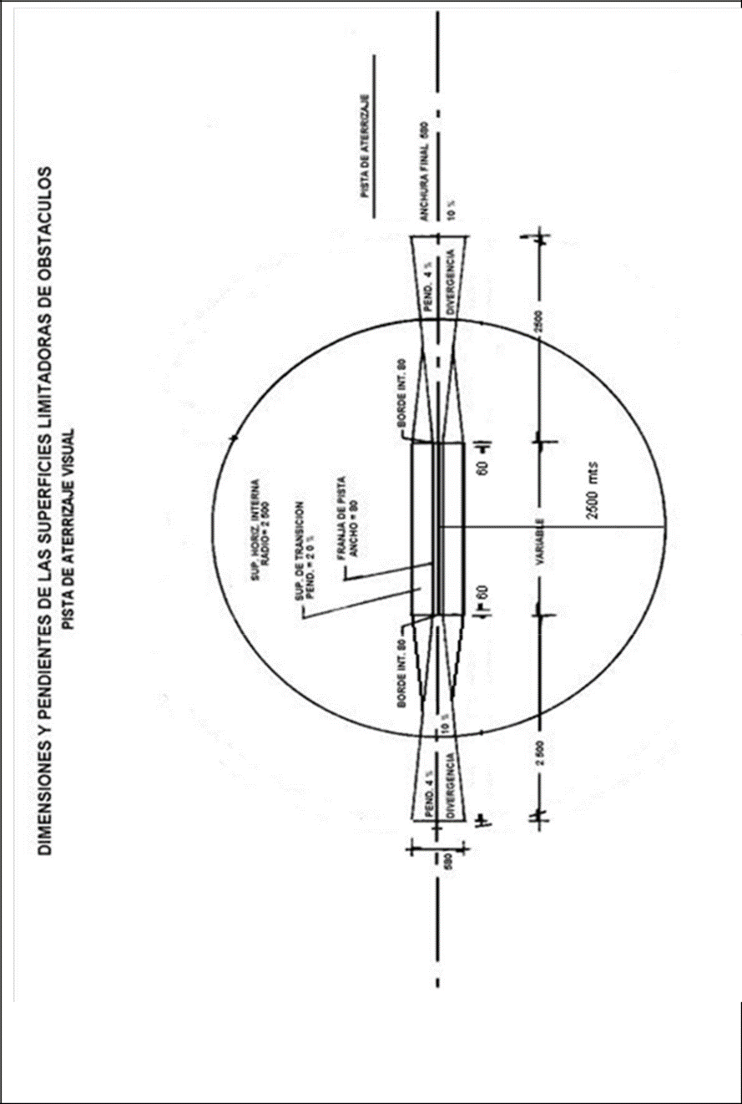

Superficies limitadoras de obstáculos

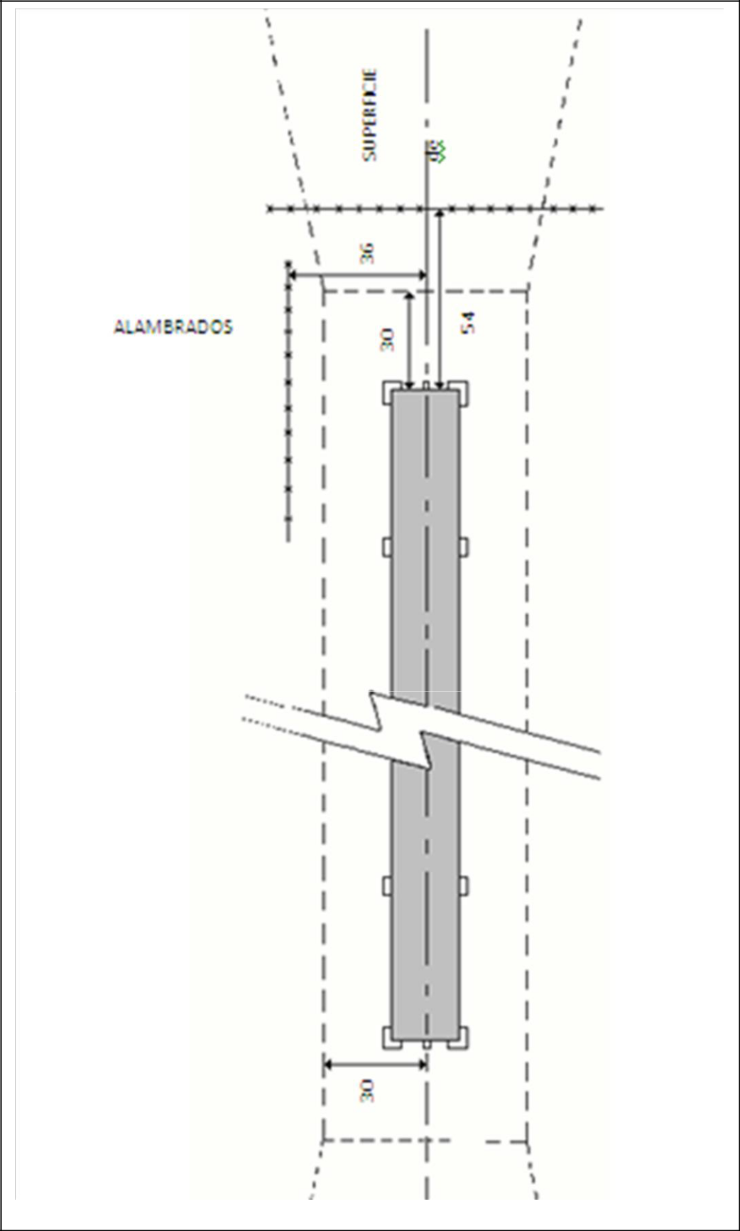

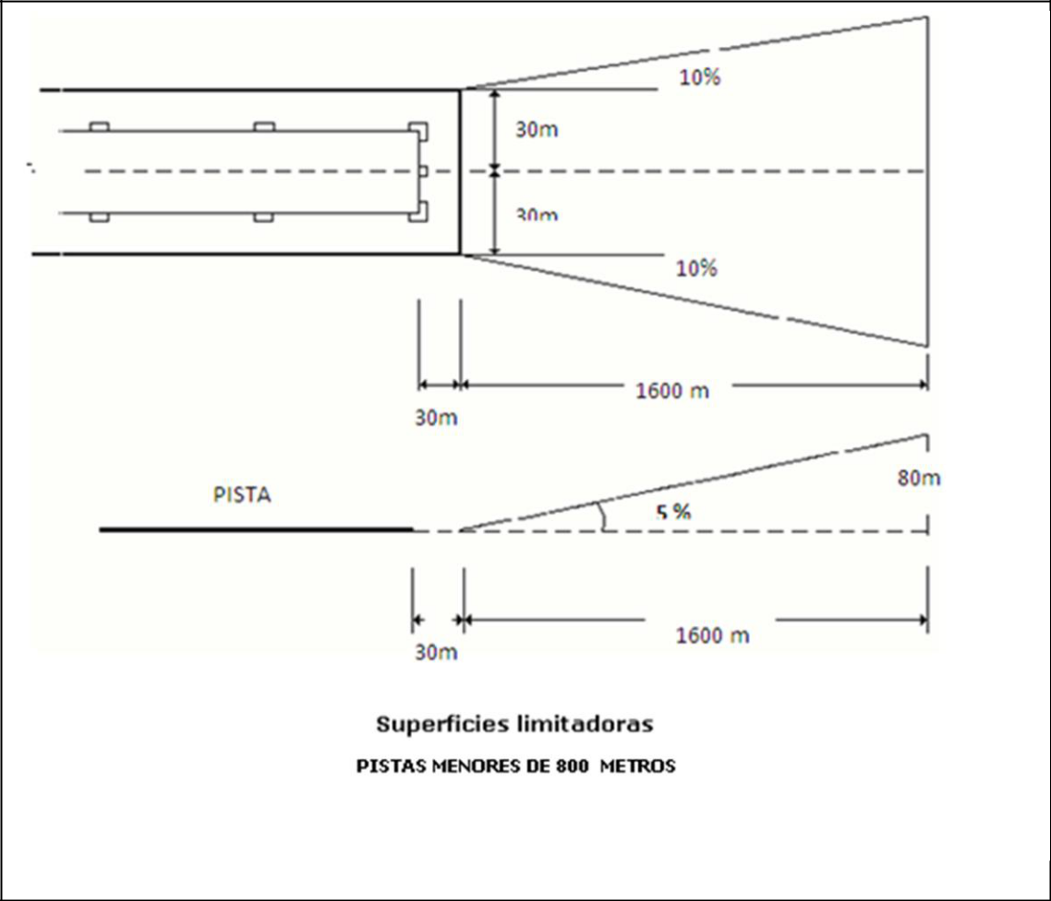
3.6.3 Limitación y Control de Obstáculos
3.6.3.1 Cualquier invasión de las superficies definidas en el artículo anterior requerirá una evaluación del administrador para determinar si el objeto crea un riesgo inaceptable. Es responsabilidad del administrador comunicar a la DINACIA cualquier cambio en las condiciones declaradas. Todo objeto que suponga un riesgo inaceptable deberá ser eliminado o se adoptará la medida de mitigación adecuada para proteger a las aeronaves que utilicen la pista.
3.6.4 Balizaje de obstáculos:
3.6.4.1 Todos aquellos objetos que se encuentren próximos al aeródromo y que no superando ninguna de las superficies descriptas en el numeral anterior pero igualmente puedan comprometer las operaciones aeronáuticas, deberán ser dotados de señalamiento y balizaje diurno y/o nocturno.
3.6.4.2 En los casos que existan alambrados en las proximidades y a una distancia inferior a 100 metros del umbral de pista, el mismo deberá ser señalizado.

3.7 Ayudas Visuales
3.7.1 Indicador de la dirección de viento:
3.7.1.1 El aeródromo deberá contar con un indicativo de dirección del viento el cual se colocará próximo a la mitad de la pista y a una distancia tal que no constituya un obstáculo.
3.7.2.2 Se tendrá en cuenta que la zona de ubicación debe estar libre de obstáculos, a los efectos de que la indicación sea real.

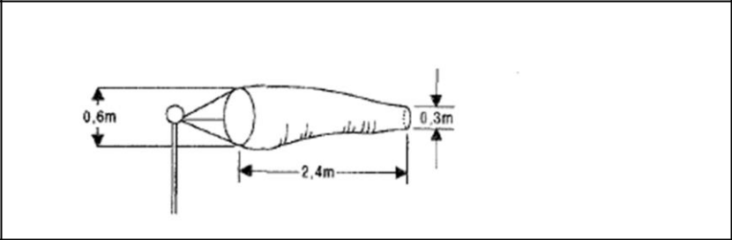

3.7.2 Balizaje (para pistas de superficies blandas):
3.7.2.1 La pista dispondrá de los indicadores, señalización y balizamiento adecuados al uso previsto, reconocibles, y que aporten información inequívoca a los usuarios en todas las condiciones operativas previstas.
3.7.2.2 Se instalarán balizas de umbral, fin y borde de pista.
3.7.2.3 Las balizas se construirán de concreto o similar, preferiblemente tendrán dimensiones de 3 metros por 1 metro, instalados como se muestra en los detalles de las figuras.
3.7.2.4 Los bordes deberán serán biselados a 45° para evitar daño a las estructuras de las aeronaves en caso de una excursión lateral.
3.7.2.5 La pista deberá ser señalizada con balizas a intervalos de 50 metros, las cuales se mantendrán pintadas de color blanco.

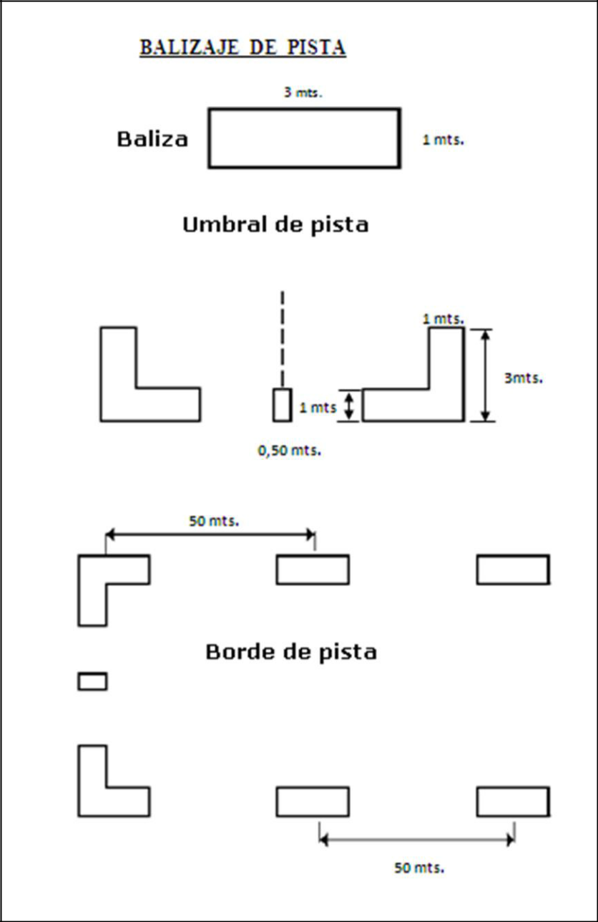

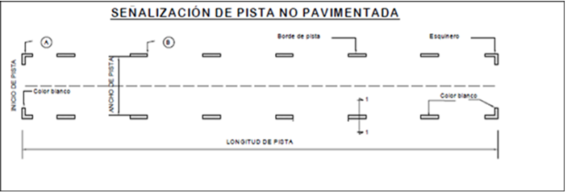

3.7.3 Paneles de señalización de alambrados:
3.7.3.1 Deberán estar alineados a las balizas laterales y sus dimensiones son de 3 metros por 0,50 metros con 7 franjas transversales pintadas de color rojo y blanco a ambos lados del alambrado.
3.7.3.2 El panel central deberá estar alineado con el eje de la pista y sus dimensiones deberá ser de 0,50 metros de ancho con franjas de color rojo y blanco a ambos lados.-

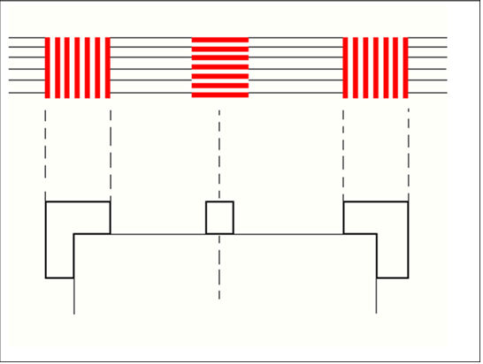

3.7.4 Pintura (para pistas de superficies duras):
3.7.4.1 Las señales de pistas deben ser blancas.
3.7.4.2 Se deberán pintar señales de eje y de umbral de pista.
3.7.4.3 Una señal de eje de pista consistirá en una línea de trazos uniformemente espaciados.
3.7.4.4 La longitud del trazo más la del intervalo no será menor de 50 metros ni mayor de 75 metros.
3.7.4.5 La longitud de cada trazo será por lo menos a longitud del intervalo, o 30 metros, debiéndose tomar la que sea mayor.
3.7.4.6 El ajuste del trazo se debe efectuar en la parte central del eje de pista.
3.7.4.7 El ancho de los trazos no será menor a 0,30 metros.
3.7.4.8 Una señal de umbral de pista consistirá en una configuración de fajas longitudinales de dimensiones uniformes, dispuestas simétricamente con respecto al eje de pista.
3.7.4.9 Las fajas de umbral deben empezar a 6 metros del inicio o fin de pista.
3.7.4.10 El número de fajas debe estar de acuerdo con el ancho de la pista indicado en la tabla siguiente.

3.7.4.11 Las fajas se deben extender lateralmente hasta un máximo de 3 metros del borde de pista.

4 Mantenimiento del área de movimiento.
4.1 El explotador del aeródromo privado será responsable de establecer el procedimiento o programa de mantenimiento de la pista, y sus franjas a fin de asegurar que se mantenga el estado de la pista y las instalaciones con el fin de mantener la seguridad en las operaciones.

NOTA: En aquellos casos que la complejidad del aeródromo lo amerite, la DINACIA se reserva el derecho y la posibilidad de exigir planes detallados de desarrollo de infraestructura de las instalaciones y equipamiento de acuerdo a lo dispuesto en el Reglamento Aeronáutico Latinoamericano LAR 154, Diseño de Aeródromos.

REQUISITOS TÉCNICOS

- Datos.
1.1 Coordenadas geográficas, usando referencia geodésica del Sistema Geodésico Mundial-1984 (WGS-84), del punto de referencia del Helipuerto (HRP), determinadas en grados, minutos y segundos (+/- 1 segundo), consignando método de medición empleado. En caso de realizarse mediciones con GPS, consignar las características del equipo utilizado.
1.2 Diámetro en metros.
1.3 Tipo de superficie.
1.4 Elevación medida a nivel medio del mar (MSL).
1.5 Se debe suministrar la orientación de las trayectorias en la Área de aproximación final y de despegue, las que deben tener una separación mínima de 150°
1.6 Aeronave de diseño: Tipo o clase de aeronave que normalmente se tiene previsto operar, para la cual el helipuerto debe diseñarse de acuerdo a las dimensiones, peso y performance de la misma.
- Ubicación.
2.1 El Helipuerto planificado no podrá interferir con los Aeropuertos Internacionales, Nacionales y/o Aeródromos y Helipuertos habilitados con anterioridad. De acuerdo a ello nunca se encontrará dentro de la zona de tránsito de aeródromo ni su propia zona de tránsito interferirá con otra. -
2.2 Su emplazamiento podrá ser previsto dentro de una región de control de tránsito (CTR) cuando el tránsito del helipuerto sea tal que así lo permita; no obstante, ello, en estos casos se encontrará supeditado a regulaciones especiales y su habilitación deberá ser condicional bajo consideración de la autoridad aeronáutica. -
2.3 En tales casos deberá redactarse una Carta de Acuerdo Operativa en concordancia con los Servicios de Tránsito Aéreo (Dirección de Circulación Aérea, Dirección General de Infraestructura Aeronáutica).-
- Características Físicas.
3.1 Características del terreno.
3.1.1 El terreno de la superficie de aterrizaje y franja de pista debe ser regular, sin declives abruptos, no excediendo sus pendientes media en un 3 % en toda su extensión, debe ser firme y contar con drenajes naturales o artificiales.
3.2 Uso del terreno.
3.2.1 El área de aterrizaje deberá en la medida de lo posible restringirse únicamente para las operaciones aéreas evitando su utilización como zona pastoreo de animales y plantaciones.

3.3 Área de aproximación final y de despegue (FATO).
3.3.1 Puede ser de cualquier forma, pero su tamaño debe ser suficiente para contener un área dentro de la cual quepa un círculo de diámetro no menor que 1 diámetro del helicóptero más grande para el cual esté previsto la heliplataforma.
3.3.2 La superficie debe ser acondicionada/tratada de manera que sea resistente a los efectos de la corriente descendente del rotor y estar libre de irregularidades que puedan afectar adversamente los despegues o los aterrizajes de las aeronaves que se tenga previsto operar.
3.3.3 Debe preverse el efecto de suelo, para evitar que en el vuelo cercano al suelo la velocidad inducida en el rotor se vea modificada por la presencia del suelo, siempre que exista un obstáculo que impida el libre desarrollo de la estela.
    - El diseño y cálculo de la estructura del helipuerto, deberá considerar el tipo de helicóptero de mayor dimensión o más pesado que se prevea haya de utilizar el helipuerto, pero deben tenerse en cuenta otros tipos de carga tales como personal, mercancías, equipo de reabastecimiento de combustible, equipo de extinción de incendio, etc.
    - Para la construcción de helipuerto de superficie dura (cemento, bitumen, pavimento, etc.) sumado a estos requisitos mínimos se deberá presentar un proyecto, a los efectos de ser evaluado, con las exigencias desde el punto de vista constructivo que se soliciten por la División Ingeniería de DINACIA.
    - Debe proporcionar drenaje rápido, pero la pendiente media en cualquier dirección no debe exceder del 3%. y en ninguna parte la pendiente local debe exceder de 7%.
3.4 Área de toma de contacto y de elevación inicial (TLOF).
3.4.1 En los helipuertos o lugares de aterrizaje se debe proporcionar por lo menos una TLOF.
3.4.2 Cuando esté emplazada dentro de una FATO, que pueda contener un círculo de diámetro mayor que 1, su centro se debe localizar a no menos de 0,5 diámetros del borde de la misma.
3.4.3 Puede ser de cualquier forma, pero su tamaño debe ser suficiente para contener un área dentro de la cual quepa un círculo de diámetro no menor que un diámetro del helicóptero más grande para el cual esté prevista la heliplataforma.
3.4.4 Debe ser resistente a cargas dinámicas y debe preverse el efecto suelo.
3.4.5 Esta franja estará libre de objetos que puedan crear un peligro para las operaciones de las aeronaves. Ello no excluirá que pueda situarse equipo frangible en esta zona que por su función deban estar emplazados en esta área.
3.5 Área de Seguridad Operacional.
3.5.1 La FATO debe estar circundada por un área de seguridad operacional que no necesita ser sólida.

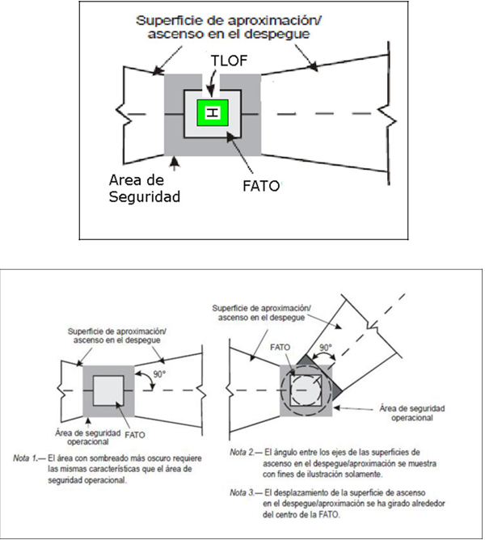

3.6 Obstáculos.
3.6.1 El espacio aéreo en torno al helipuerto deberá estar libre de obstáculos de manera que las operaciones de las aeronaves previstas puedan efectuarse sin crear un riesgo debido a la aparición de éstos en sus alrededores; por consiguiente, los administradores del helipuerto deberán observar periódicamente que no exista la presencia de nuevos obstáculos (árboles, cables, antenas y plantaciones, etc).
3.6.2 Restricción y Eliminación de Obstáculos
3.6.2.1 Superficies Limitadoras de Obstáculos: se denominan a los planos imaginarios, oblicuos y horizontales, que se extienden sobre cada helipuerto y sus inmediaciones, tendientes a limitar la altura de los obstáculos a la circulación aérea.
3.6.2.2 deben considerarse superficies limitadoras de obstáculos el área de aproximación y despegue.
3.6.3 Limitación y Control de Obstáculos
3.6.3.1 Cualquier invasión de las superficies definidas en el artículo anterior requerirá una evaluación del administrador para determinar si el objeto crea un riesgo inaceptable. Es responsabilidad del administrador comunicar a la DINACIA cualquier cambio en las condiciones declaradas. Todo objeto que suponga un riesgo inaceptable deberá ser eliminado o se adoptará la medida de mitigación adecuada para proteger a las aeronaves que utilicen el helipuerto.

3.6.4 Balizaje de obstáculos:
3.6.4.1 Todos aquellos objetos que se encuentren próximos al helipuerto y que no superando ninguna de las superficies descriptas en el numeral anterior pero igualmente puedan comprometer las operaciones aeronáuticas, deberán ser dotados de señalamiento y balizaje diurno y/o nocturno.
3.7 Ayudas Visuales
3.7.1 Indicador de la dirección de viento:
3.7.1.1 El helipuerto deberá contar con un indicativo de dirección del viento el cual se colocará próximo a la FATO, a una distancia tal que no constituya un obstáculo.
3.7.2.2 Se tendrá en cuenta que la zona de ubicación debe estar libre de obstáculos, a los efectos de que la indicación sea real.

3.7.2 Señales y Balizas:
3.7.2.1 El helipuerto dispondrá de los indicadores, señalización y balizamiento adecuados al uso previsto, reconocibles, y que aporten información inequívoca a los usuarios en todas las condiciones operativas previstas.
3.7.2.2 Se instalarán señales o balizas de perímetro del Área de Aproximación Final y Despegue (FATO) y señal de identificación de helipuerto.
3.7.2.3 El perímetro de la FATO se debe definir con señales o balizas espaciadas a intervalos iguales de no más de 50 metros, por lo menos, con tres señales o balizas a cada lado, incluso una señal o baliza en cada esquina.
3.7.2.4 Las señales de perímetro de la FATO deben ser de color blanco.
3.7.2.5 Las balizas de perímetro de la FATO tendrán dimensiones de 3 metros por 1 metro.
3.7.2.6 La señal de identificación de helipuerto se debe emplazar en el centro de la FATO.
3.7.2.7 La señal de identificación de helipuerto, salvo los helipuertos emplazados en hospitales, debe consistir en una letra H, pintada en color blanco.
3.7.2.8 La señal de identificación de helipuerto emplazados en hospitales, deben consistir en una letra H, pintada de color rojo, ubicada en el centro de una cruz blanca, formada por cuadrados adyacentes a cada uno de los lados del cuadrado que contenga la H.

3.7.2.9 La señal de identificación de helipuerto se debe orientar de modo que la barra transversal de la H, quede en ángulo recto con la dirección preferida de aproximación final.
3.7.2.10 La señal de identificación de helipuerto, letra H, tendrá dimensiones de 3 metros por 1,8 metros.

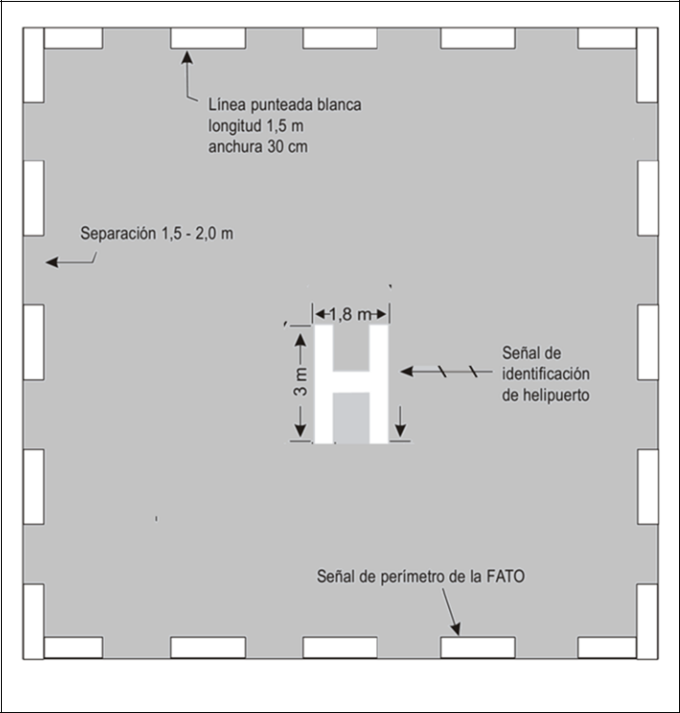

Señales de perímetro de la FATO

Señal de identificación de helipuerto

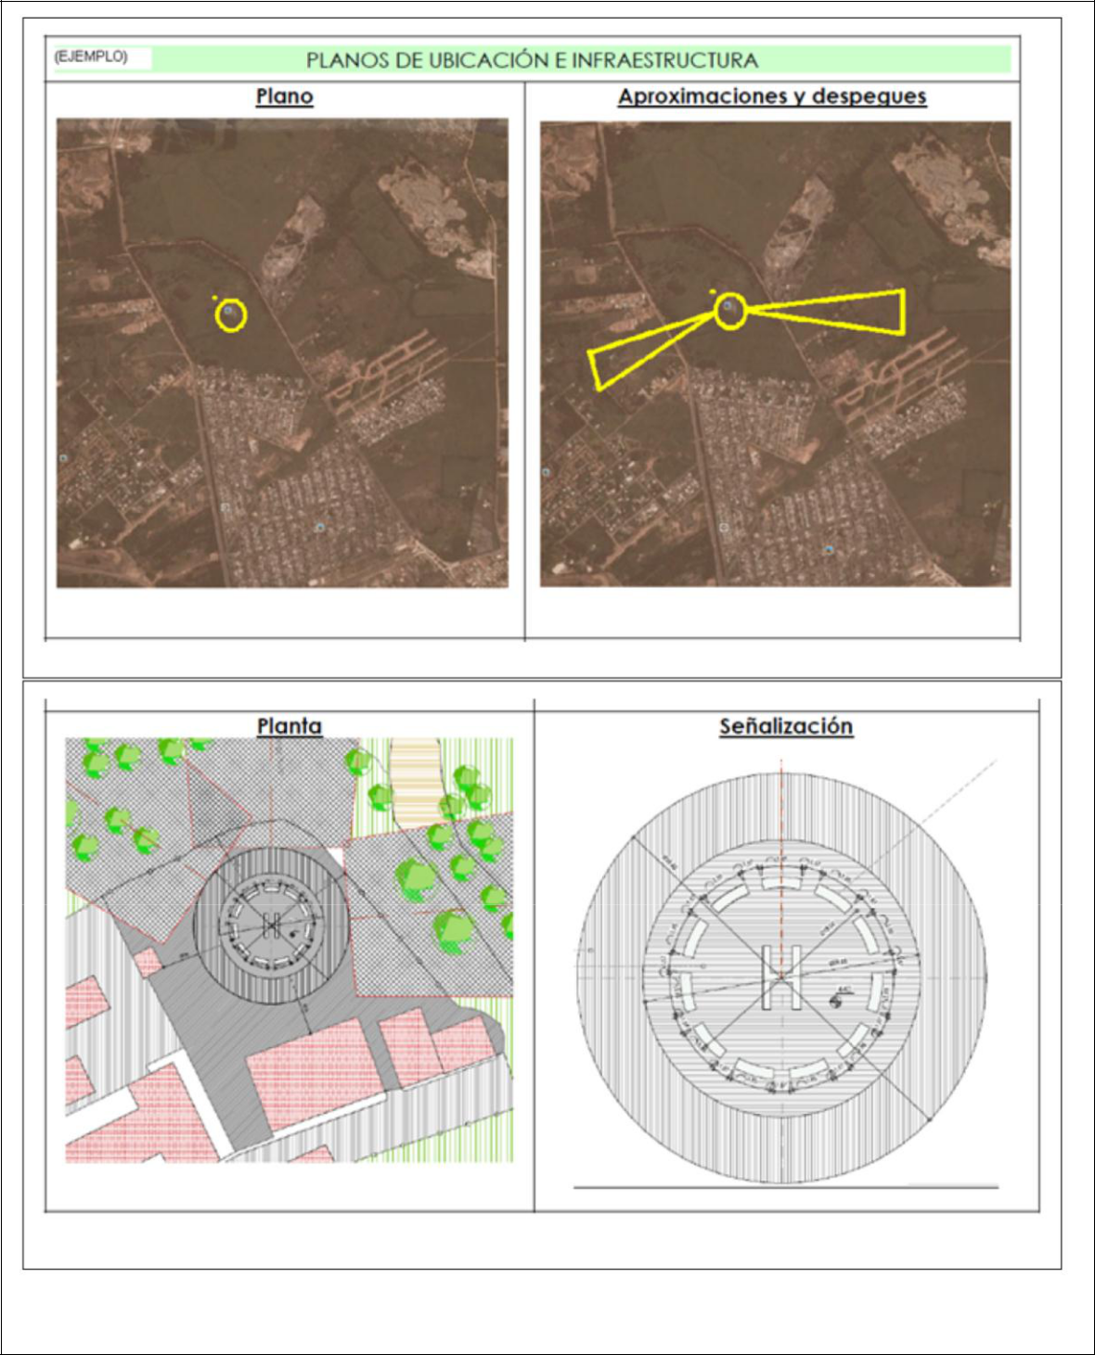

4 Mantenimiento del área de movimiento.
4.1 El explotador del Helipuerto privado será responsable de establecer el procedimiento o programa de mantenimiento del mismo, a fin de asegurar que se mantenga su estado y las instalaciones con el fin de mantener la seguridad en las operaciones.

NOTA: Si la complejidad del helipunto lo amerita, o desea complementar la información aquí vertida, refiérase al Reglamento Aeronáutico Latinoamericano LAR 155, Diseño y Operación de Helipuertos.

LUGAR
FECHA

SR. DIRECTOR NACIONAL DE AVIACIÓN CIVIL E INFRAESTRUCTURA AERONÁUTICA
NOMBRE
APELLIDO
DOCUMENTO DE IDENTIDAD
DOMICILIO REAL
DOMICILIO CONSTITUIDO *
EMAIL*
TELÉFONO:
CELULAR:
* A los efectos de recibir notificaciones
En carácter de:
TITULO PERSONAL
REPRESENTANTE

Datos del Representado:
NOMBRE O RAZÓN SOCIAL
DOMICILIO
DOCUMENTO O RUT
DOMICILIO

Por la presente solicita la “HABILITACION NOCTURNA” de:
AERÓDROMO PRIVADO
HELIPUNTO PRIVADO
El mismo no cuenta con otras instalaciones o servicios y que soporta operaciones esporádicas de aviación general.
Identificado como:
DENOMINACIÓN COMÚN
DEPARTAMENTO
LOCALIDAD
SECCIONAL JUDICIAL
LATITUD *
LONGITUD*
ALTITUD*
Resolución de HABILITACIÓN (N° y Fecha)
*centro o cruce de pista
Documentación que se Adjunta a la presente:
1 | Documentos que acrediten la certificación aeronáutica del balizaje instalado *
2 | Declaración Jurada titular licencia PP/PC/PTLA
3 | Certificado de Frangibilidad balizas emitido por técnico competente
4 | Certificado de Instalación Eléctrica emitido por técnico competente.
5 | Memoria descriptiva del balizaje
6 | Plan de Mantenimiento del Balizaje
7 | Otros documentos
*Nota: Si se cuenta con certificación aeronáutica del Balizaje no se requiere presentación de los documentos 2 a 7
Saluda a Usted atentamente,

______________________________
FIRMA

LUGAR:
FECHA:

SR. DIRECTOR NACIONAL DE AVIACIÓN CIVIL E INFRAESTRUCTURA AERONÁUTICA
NOMBRE
APELLIDO
DOCUMENTO DE IDENTIDAD
DOMICILIO REAL
LICENCIA DE PILOTO PRIVADO N°
LICENCIA DE PILOTO COMERCIAL N°
LICENCIA TLA N°
E-MAIL*
HORAS DE VUELO TOTALES
HORAS DE VUELO DE HELICÓPERO
HORAS DE VUELO NOCTURNO
TELÉFONO:
CELULAR:
(*) Agregar fotocopia de Cédula de identidad y Licencia Aeronáutica.

A requerimiento de:
NOMBRE
APELLIDO
DOCUMENTO DE IDENTIDAD

Se procedió personalmente a verificar las condiciones de operación aérea segura en horas nocturnas de la infraestructura aeronáutica:
Aeródromo Privado
Helipunto Privado

Identificada como:
DENOMINACIÓN COMÚN
DEPARTAMENTO
LOCALIDAD
SECCIONAL JUDICIAL
Resolución de “HABILITACIÓN” (N° y Fecha)

DETALLE DE BALIZAJE NOCTURNO
(Breve descripción)

RESPECTO AL BALIZAJE NOCTURNO UNA VEZ REALIZADAS PERSONALMETNE LAS VERIFICACIONES PERTINENTES, LAS QUE INLCUYERON INSPECCIÓN VISUAL, OPERACIONES DE APROXIMACIÓN Y SALIDA, RESPECTO A LA ILUMINACION EXPESA:

INTENSIDAD la intensidad de la iluminación existente en las zonas de aterrizaje y despegue resulta adecuada para la operación VFR nocturna de aviación general
COLORES:
- las luces de umbral de pista son percibidas por el piloto como de color verde.
- las luces de final de pista son percibidas por el piloto como de color rojo.
- las luces de borde de pista (o de la FATO en su caso), son ser percibidas por el piloto como de color blanco.

- las luces de calle de rodaje (si existen) son percibidas por el piloto como de color azul.

CONO INDICADOR DE VIENTO: la iluminación del cono indicador de viento permite su adecuada visualización durante operaciones VFR nocturnas de aviación general

Que al formular la presente manifiesta expresamente que:
- Se responsabiliza de que la información proporcionada en esta declaración jurada, es fidedigna
- que esta declaración está sujeta a lo dispuesto en el Art. 239 del Código Penal:

"El que, con motivo de otorgamiento o formalización de un documento público, ante funcionario público presentare una declaración falsa sobre su identidad o estado, o cualquier otra circunstancia de hecho, será castigado con 3 a 24 meses de prisión".

Saluda a Usted atentamente,

_____________________________

FIRMA
LUGAR:
FECHA:

SR. DIRECTOR NACIONAL DE AVIACIÓN CIVIL E INFRAESTRUCTURA AERONÁUTICA
NOMBRE /RAZON SOCIAL
APELLIDO
DOCUMENTO DE IDENTIDAD/RUT
DOMICILIO REAL
TELEFONO
CELULAR
E-MAIL

EN CALIDAD DE:
LABORATORIO CERTIFICADO
INGENIERO MECANICO
PERITO MECÁNCIO
POSEEDOR TITULO TERCIARIO EMITIDO POR LA UTU EN EL ÁREA DE MECANICA
OTRO**
(*) Agregar fotocopia de Cédula de identidad y Certificado habilitante
(**) Aceptabilidad a criterio de la DINACIA

A requerimiento de:
NOMBRE
APELLIDO
DOCUMENTO DE IDENTIDAD

Realizó la evaluación de las balizas instadas en
Aeródromo Privado
Helipunto Privado

DENOMINADO: ________________________________________________
SITO EN: _____________________________________________________

Mediante ante ensayos a plena escala, evaluaciones por computadora, por cálculos basados en la comparación con estructuras análogas ya aprobadas, o por otros métodos alternativos que a su criterio profesional brindan la confiablidad necesaria, se comprobó que dichas balizas:
- Cuentan con un punto de elasticidad ubicado a no más de 38 mm de la superficie del suelo capaz de ceder antes que cualquier otra parte del dispositivo se vea dañada.
- dichas estructura frangible están diseñadas para quebrarse, deformarse o ceder fácilmente al verse sometida a fuerzas repentinas de colisión de una aeronave de 3 000 kg en el aire y desplazándose a 140 km/h (75 kt) o moviéndose en tierra a 50 km/h (27 kt).

Saluda a Usted atentamente.

__________________________________
FIRMA

LUGAR:
FECHA:

SR. DIRECTOR NACIONAL DE AVIACIÓN CIVIL E INFRAESTRUCTURA AERONÁUTICA

NOMBRE
APELLIDO
DOCUMENTO DE IDENTIDAD
DOMICILIO REAL
TELEFONO
CELULAR
E-MAIL

EN CALIDAD DE:
INGENIERO ELÉCTRICO
TECNICO ELECTRICISTA AUTORIZADO POR UTE
OTRO**
(*) Agregar fotocopia de Cédula de identidad y Certificado habilitante
(**) Aceptabilidad a criterio de la DINACIA

A requerimiento de:
NOMBRE
APELLIDO
DOCUMENTO DE IDENTIDAD

Verificó personalmente la instalación del sistema de iluminación del área de operaciones aeronáuticas de:
Aeródromo Privado
Helipunto Privado

DENOMINADO:_________________________________________________________________
SITO EN:______________________________________________________________________

Determinando que:
- Las instalaciones eléctricas del balizaje son estables, confiables, correctamente realizadas, capaces de soportar las condiciones de intemperie y seguras para las personas y las aeronaves.
- Las balizas están conectadas en serie y doble circuito o con fuentes de alimentación independientes
- Las balizas cuentan con un mecanismo de desconexión automático para el caso de ser destruidas por el impacto de una aeronave

SE AGREGAN LOS SIGUIENTES DOCUMENTOS
MEMORIA DESCRIPTIVA DEL BALIZAJE
PLAN DE MANTENIMIENTO DEL BALIZAJE

Saluda a Usted atentamente.

__________________________________
FIRMA

